# 3月1日

## 一、安装虚拟机

参考“VMware12安装说明文档.docx”

## 二、在虚拟机上添加Linux操作系统

参考“使用vmware还原linux虚拟机.docx”

## 三、Linux操作系统的基本操作

1. 登录

用户名统一是root（超级用户），密码：123456

Linux操作系统中密码是不显示的。

显示[root@localhost ~]时，表示登录成功。

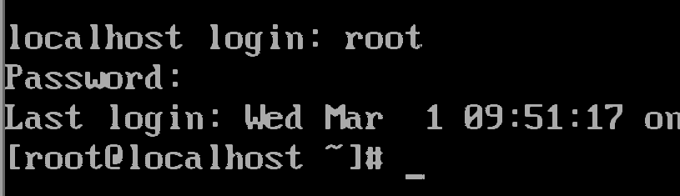

2. 退出系统

命令：logout或exit

注意：在虚拟机中单击鼠标就可以输入命令（失去了鼠标的控制权）

按下ctrl+alt键，可以拿回鼠标的控制权。

3. 重启

（1）reboot

（2）shutdown -r now

4. 关机

（1）halt

（2）shutdown -h now 立即关机

shutdown -h 1 1分钟以后关机

5. 界面切换

文本界面--->图形界面 init 5

图形界面--->文本界面 init 3

# 3月3日

## 一、Linux文件目录结构

/root /home/lili /etc/passwd

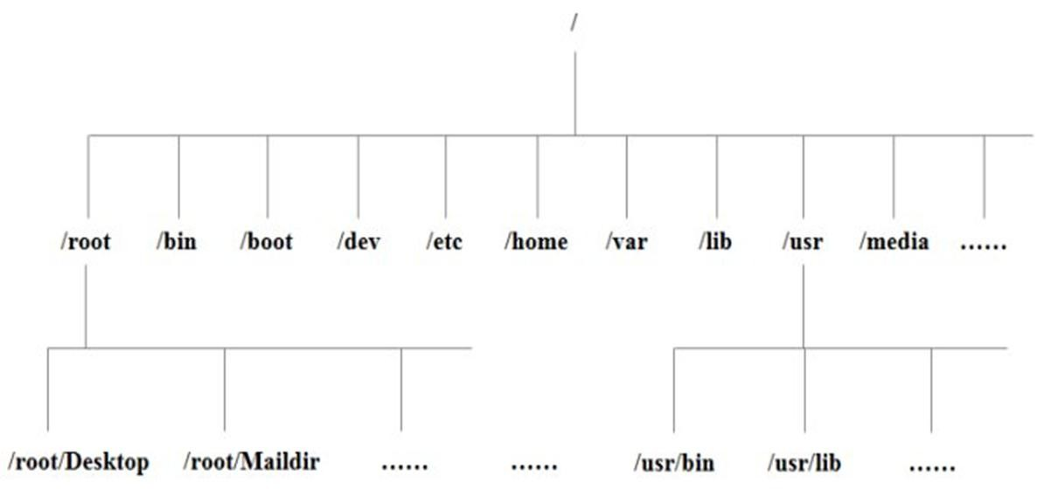

## 二、Linux用户与用户组管理

1. 添加用户（只有root超级用户才有权限创建新用户）

（1）语法：useradd [参数] 用户名(普通用户必须在useradd前加sudo)

（2）例子：useradd xiaohong

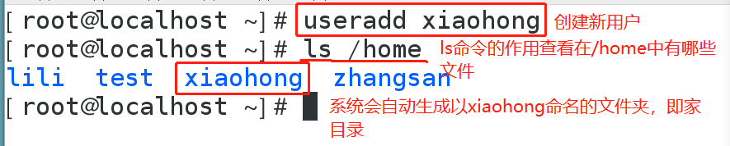

（3） 关于“家目录”说明：

当我们创建一个新用户后，会在/home下自动生成一个以用户名命名的文件夹，我们成这个文件夹为“家目录”。

（4）参数：-d 作用：指定用户的家目录

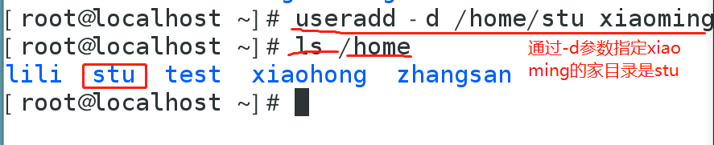

2. 修改（指定）密码

（1）语法：passwd 用户名

（2）例子：passwd xiaohong

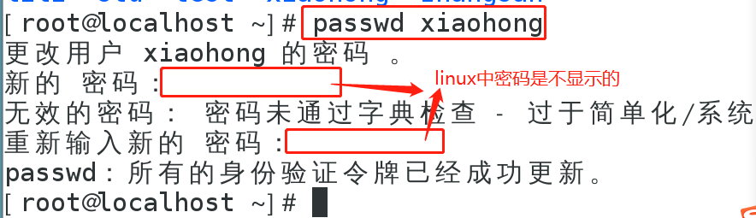

（3）说明：root超级用户可以设置自己的和其他普通用户的密码；普通用户只能设置自己的密码。

3. 切换用户

（1）语法：su - 用户名

（2）例子：su - xiaohong

（3）由root切换到普通用户(不需要密码)

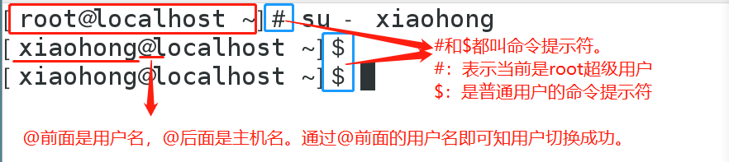

（4）返回原来用户：exit

（5）普通用户切换到普通用户(需要密码)

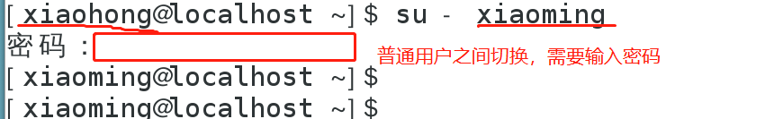

4. 删除用户(只有root用户才有权限删除用户)

（1）语法：userdel [参数] 用户名

（2）例子：userdel xiaohong

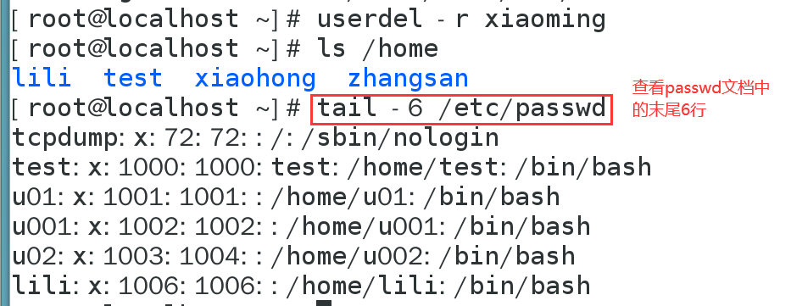

（3）参数：-r 作用：删除用户的同时也删除他的家目录。

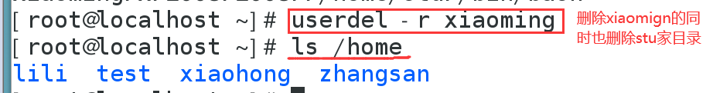

出现该用户被某进程占用，连续按下ctrl+d键两次，再删除。

## 三、作业

1. 创建一个新用户（以自己的姓名为用户名），指定家目录为Student，设置密码为12345678；
2. 切换到该用户；
3. 切换回root用户；
4. 删除该用户，用ls命令和tail命令查看结果。

提交以上4个步骤的命令截图至QQ群作业。

# 3月10日

## 一、复习

1. 创建用户 useradd 用户名

2. 设置密码 passwd 用户名

3. 切换用户 su - 用户名

4. 删除用户 userdel 用户名

## 二、用户组的管理

1. **用户组的概念**
   * 1. Linux 的用户需要至少要属于一个组。
     2. Useradd xm

当创建了用户xm之后，会自动生成一个xm组，xm用户属于xm组；

当创建了xm用户之后，也会自动生成xm家目录，即名为xm的文件夹。

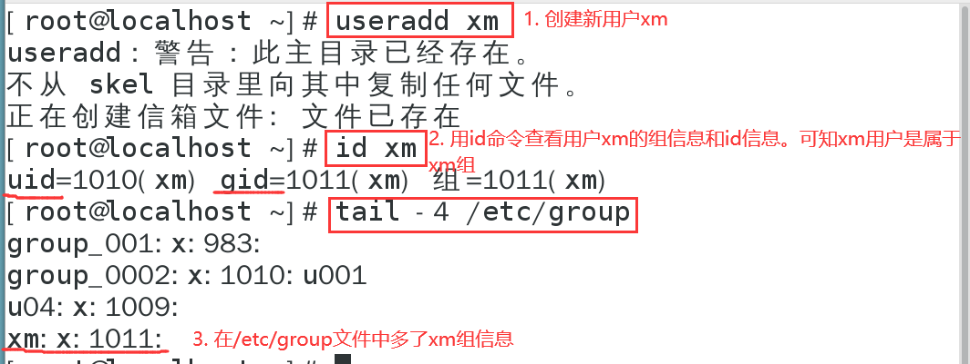

* + 1. 组的创建、修改、删除，都是只有root才能进行的操作（sudo）

1. **用户和用户组相关的文件**

* 用户配置文件，用户信息存放在/etc/passwd文件中
* 组配置文件，用户组信息存放在/etc/group文件中
* 口令配置文件，用户密码和登录信息，存放在/etc/shadow文件中

1. tail /etc/passwd 查看文件中的内容
2. tail /etc/shadow

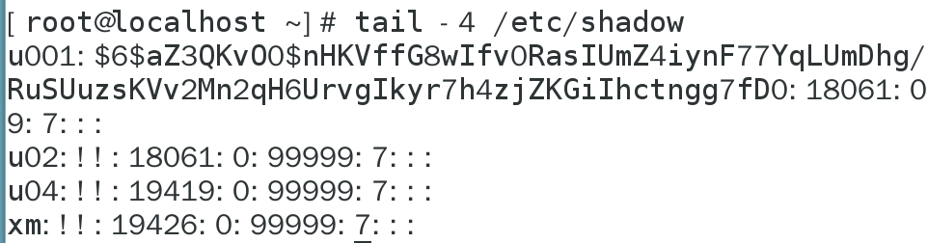

里面的内容是加密的，看不懂

1. tail /etc/group
2. **创建组**
   1. 语法：groupadd [参数] 组名
   2. 如： groupadd student
   3. 参数选项 -r
      1. -r 创建系统用户组，其组ID在201-999之间；
      2. 若不使用-r参数，则创建普通用户组，其组ID在1000-60000之间

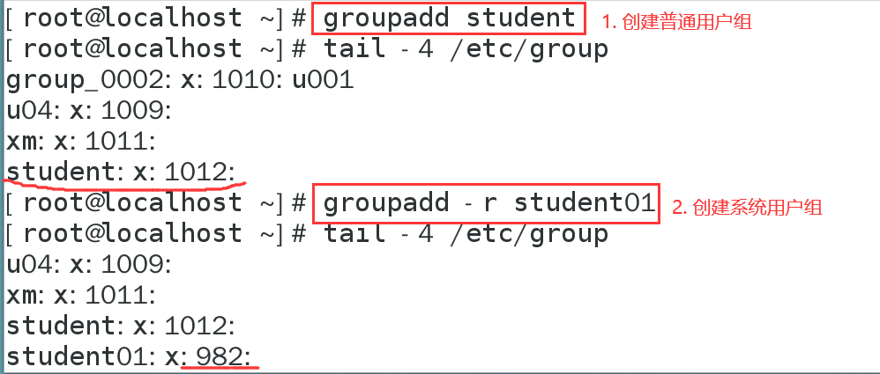

1. **删除用户组**

**（1）语法：groupdel 组名**

**（2）例子：**

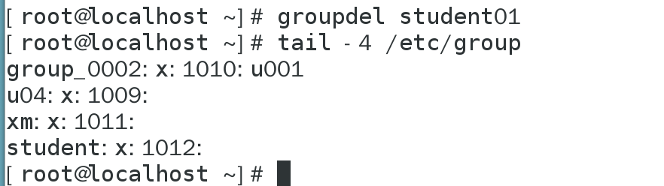

1. **修改组信息：groupmod**

（1）修改组名：groupmod -n 新组名 原来的组名

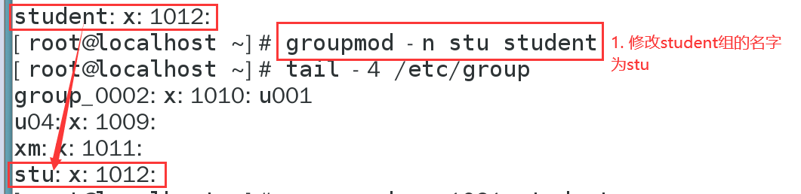

（2）修改组id：groupmod -g 新id号 组名

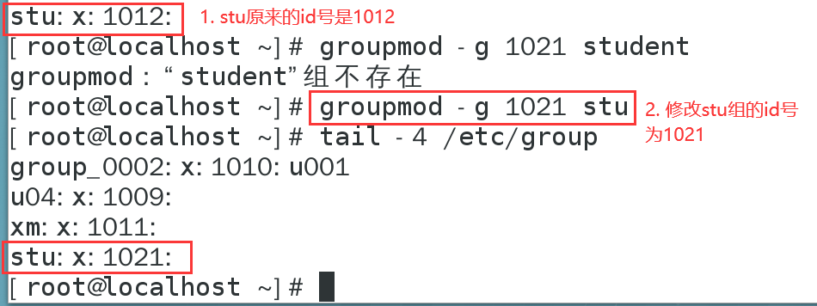

1. **创建用户时，直接指定组（前提是这个组已经存在）**
   1. 语法：useradd -g 组名 用户名
   2. 如：useradd -g stu xh

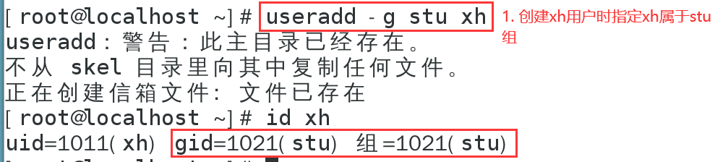

1. **修改用户所在组**
   1. 语法：usermod -g 组名 用户名
   2. 如：usermod -g teacher xh

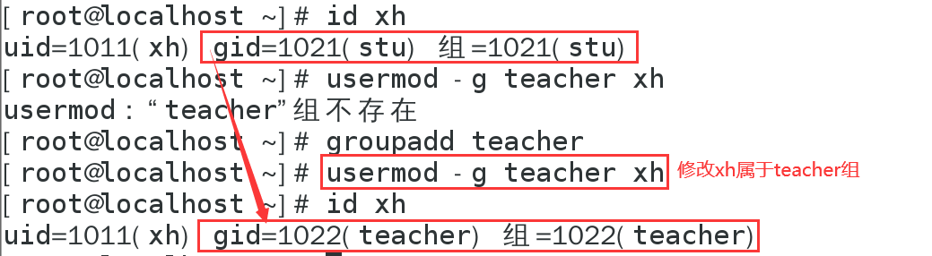

1. **用户组设置：gpasswd 组名**
   1. 为组添加新用户（root、组管理员）
      1. 语法：gpasswd -a 用户名 组名



* 1. 从组中删除用户（root、组管理员）
     1. 语法：gpasswd -d 用户名 组名
     2. 如：

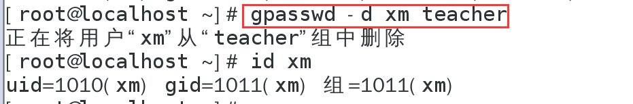

* 1. 为组设置管理员（root）
     1. 语法：gpasswd -A 用户名 组名
     2. 如：gpasswd -A xh teacher //将xh设置为teacher组的管理员

## 三、作业

1.创建一个用户组grouptest;

2.创建一个用户aa，并指定aa用户属于grouptest组；

3.更改组的ID为900，并用tail命令查看；

4.删除用户组grouptest。

# 3月15日

## 一、复习

1. 创建组

groupadd 组名

1. 删除组

groupdel 组名

1. 修改组信息：groupmod 组名

（1）修改组名：groupmod -n 新组名 组名

（2）修改组id号：groupmod -g 新ID号 组名

1. 创建用户时，指定用户所在组：

useradd -g 组名 用户名

1. 修改用户所在组：

usermod -g 组名 用户名 （修改用户所在组）

usermod -l 新用户名 原用户名（修改用户的用户名）

usermod -L 用户名（锁定用户）

usermod -U 用户名（解锁用户）

1. 添加组新成员：gpasswd -a 用户名 组名
2. 删除组成员：gpasswd -d 用户名 组名
3. 设置组管理员：gpasswd -A 用户名 组名

## 二、查看用户和用户组的状态

1. **id命令（查看用户）**
   1. **语法：id [用户名]**
   2. **功能：查看用户的id信息和组id信息**

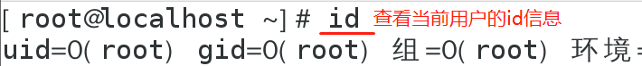



1. **whoami命令**
   1. **语法：whoami [参数]**
   2. **功能：显示当前登录用户的用户名**

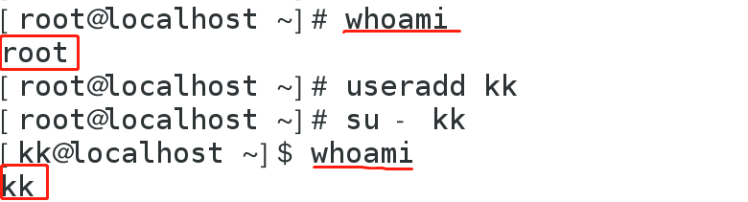

1. **who命令**
   1. **语法：who [参数]**
   2. **功能：显示当前登录系统的用户**

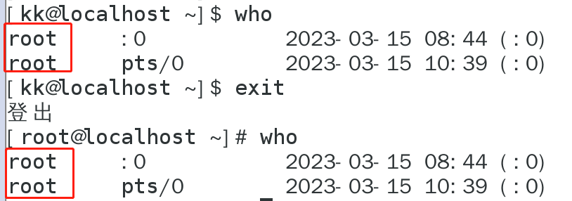

* 1. **参数：-H 显示标题**

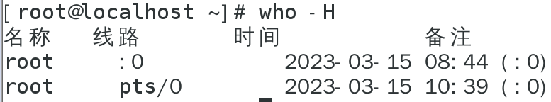

1. **调用前几次常用的命令：按 键。**

## 三、实训

* 1. 新建一个用户Zhang，设置密码为01234567，并将其添加到root组，并查看验证。写出所用的命令。

方法1：

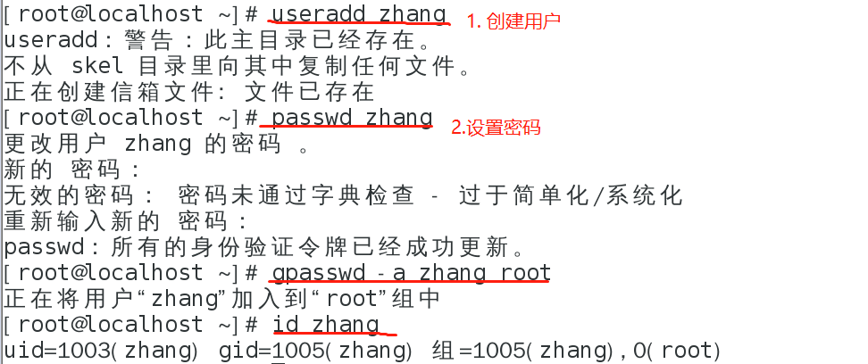

方法2：

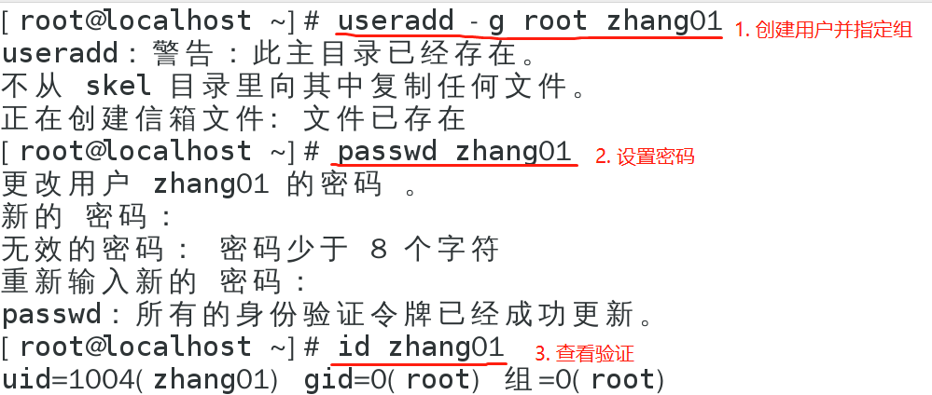

方法3：

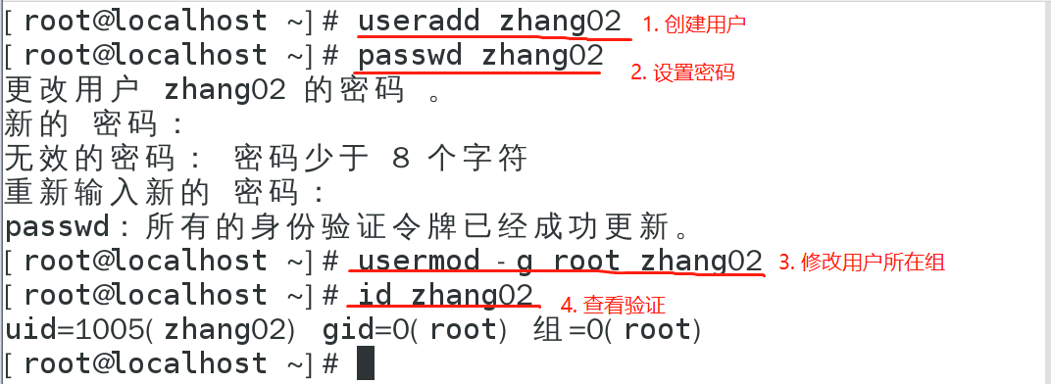

* 1. 假设你是系统管理员，现在需要
     1. 增加一个新的用户账号Li，为新用户设置初始密码(01234567)；

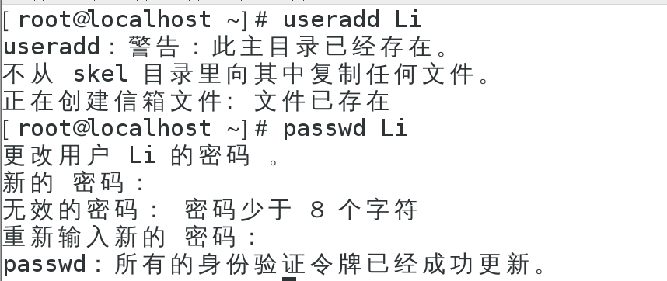

* + 1. 锁定用户账号Lucy，用tail命令查看验证；





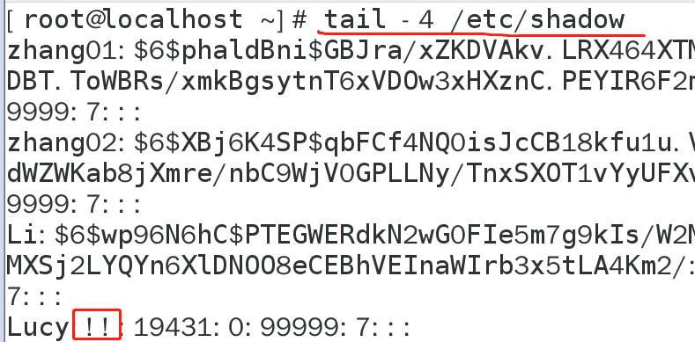

* + 1. 删除用户Cheng，用tail命令查看验证。请写出所有操作命令。

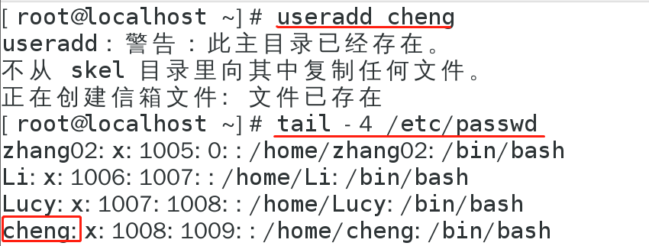

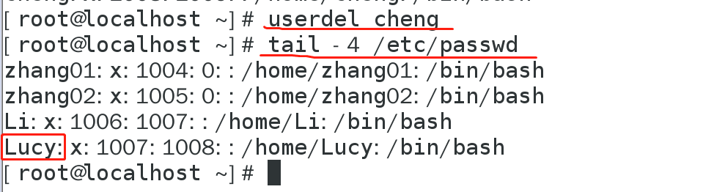

* 1. 创建用户u01，将其添加到group_stu组中；
     1. 设置u01为组管理员；
     2. 通过组管理员的身份，将用户u02也添加到group_stu组中。

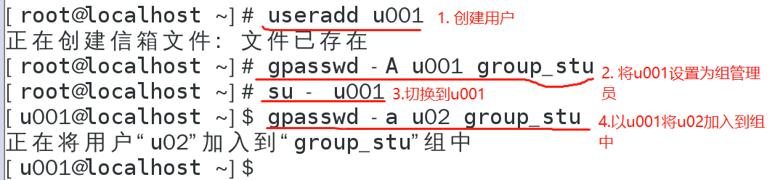

# 3月17日

## 一、创建文件

1. touch命令：创建空文件。类似于windows中的新建文件。

（1）语法：touch 文件名

（2）例子：touch a.txt

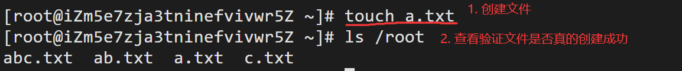

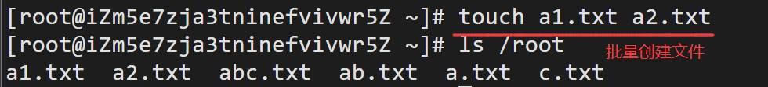

## 2. 编辑文件内容——vi编辑器

（1）进入vi编辑器： vi 文件名(创建并打开文件)

（2）按下“i”键，进入编辑模式。此时在屏幕左下角会出现“--INSERT--”字样。

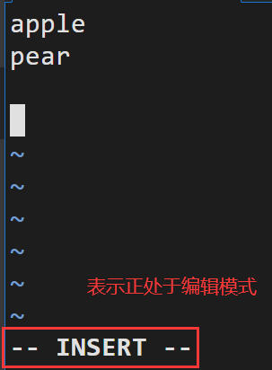

（3）输入内容

（4）按下“ESC”键退出编辑模式。输入“:wq”(write quit)保存并退出编辑器。

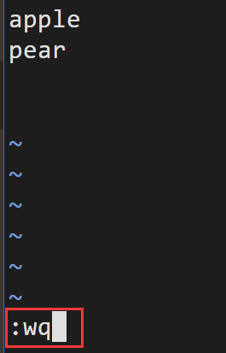

## 二、删除文件

1. rm命令（remove）：删除文件或目录

## （1）语法：rm [参数] 文件名

（2）例子：

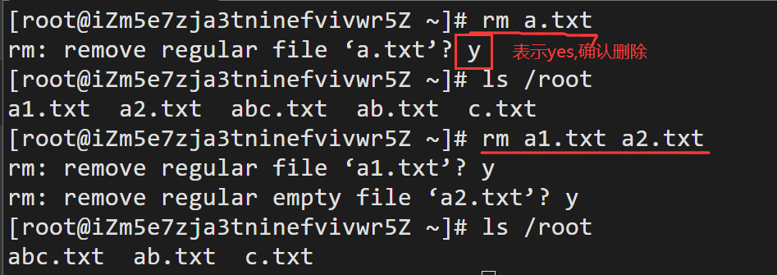

（3）参数：

① -d 参数：删除目录，不管目录是否为空。

② -f参数：表示强制删除，不给出提示信息。

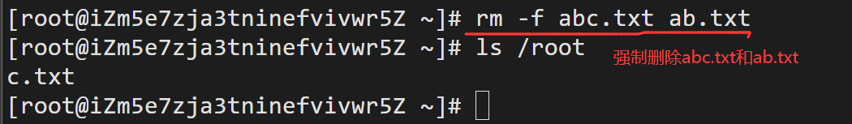

③ -r参数：递归删除指定目录下的所有文件和子目录

④ -i参数：删除文件前逐一询问确认

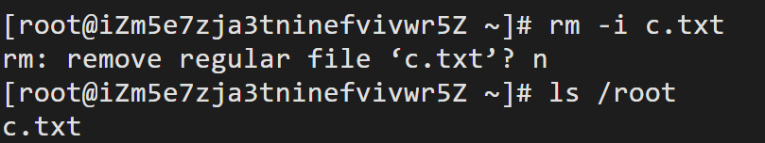

## 三、查看文件内容

1.cat命令

（1）功能：①查看（显示）文件内容；②合并或连接2个文件的内容

（2）语法：cat 文件名1 [文件名2]

（3）例子：

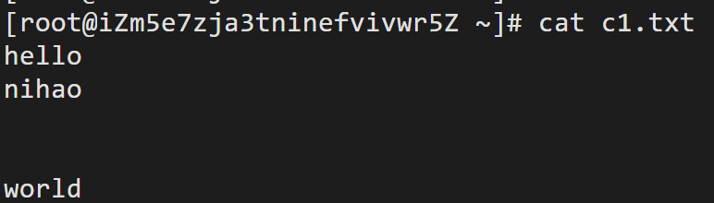

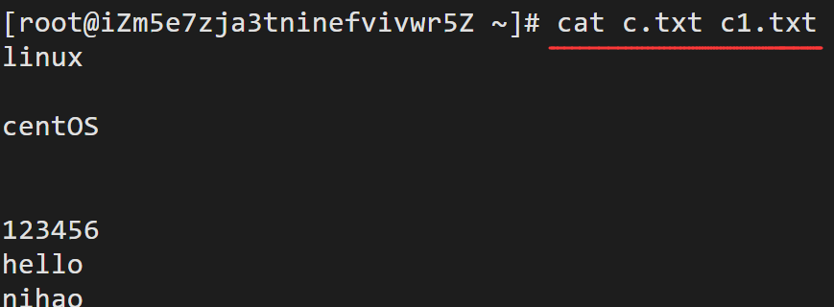

> ： 输出重定向符，会覆盖文件中原来的内容

>> ：附加输出重定向符

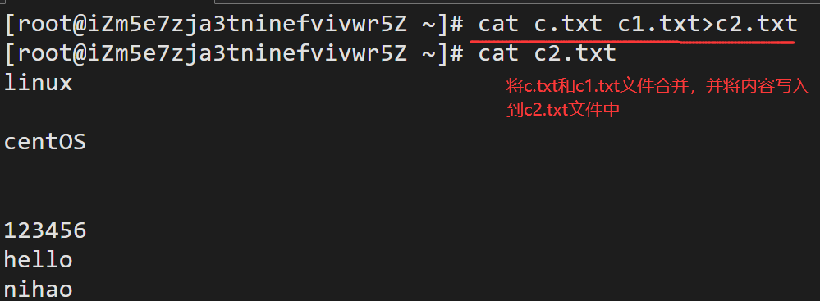

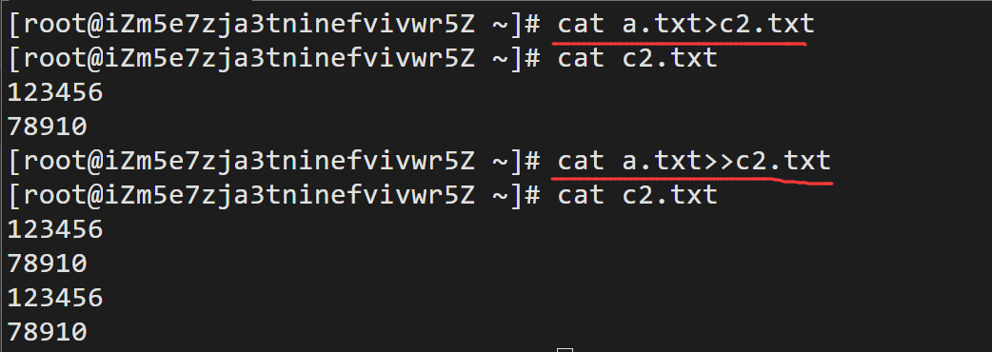

（4）参数：

① -b参数：从1开始，对所有非空行进行编号

② -n参数：从1开始，对所有的输出行进行编号

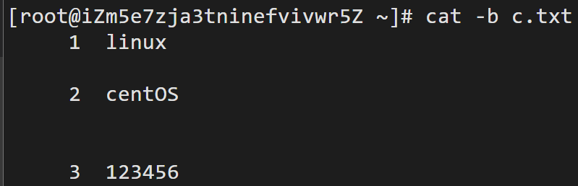

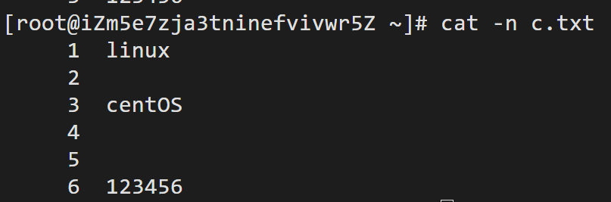

③ -s参数： 当遇到有连续2行以上的空白行，用替换为一行空白行

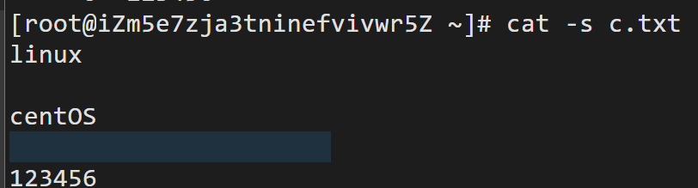

2. more命令

（1）功能：按页显示文件内容

①按enter间，一行一行向下翻

②按空格键，一页一页向下翻

③按B键，显示上一屏的内容

④按Q键，退出more模式

3. less命令：

（1）功能：按页显示文件内容

①按 键，表示向前翻一页

②按 键，表示向后翻一页

③ 其他同上more命令

4. head命令：查看文件开头若干行

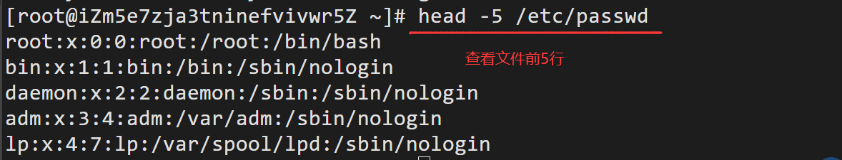

5. tail命令：查看文件末尾若干行

## 四、作业

1. 创建一个空文件，file0.txt；
2. 用vi编辑器创建file1.txt和file2.txt，并分别写入123456789和abcdefgh；
3. 使用cat命令将file1和file2合并，并将合并后的内容写入file0；
4. 使用cat命令显示file0的内容，并且给文件内容按行进行编号。

# 3月22日

## 一、回顾

1. 创建文件 touch 文件名

2. 打开并编辑文件 vi 文件名

3. 删除文件 rm 文件名

4. 查看文件内容

cat more less head tail

## 二、匹配查找命令

1. grep命令：用于在文件中查找符合条件的字符串
   1. 语法：grep 字符串 文件名
   2. 例子：

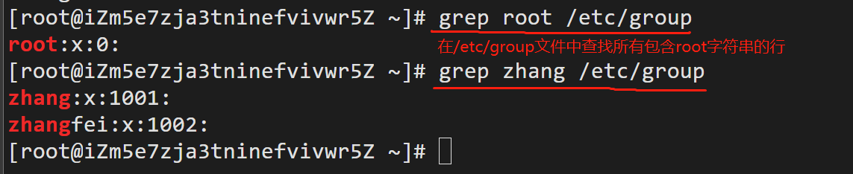

1. find命令：在指定目录下查找文件
   1. 语法：find [指定目录] [参数选项][文件名的表达式]
   2. 例子：
      1. 按文件名查找文件 -name

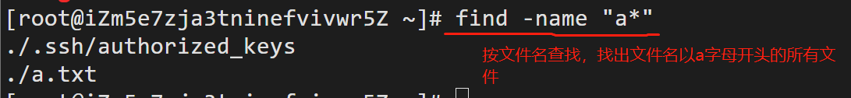

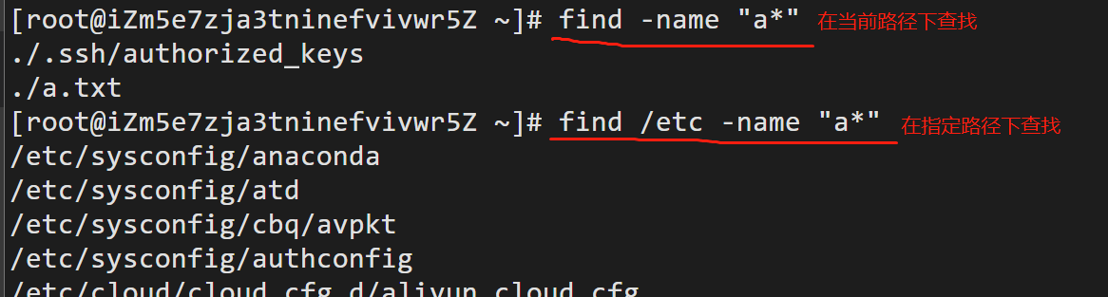

-iname ：表示不区分字母带小写

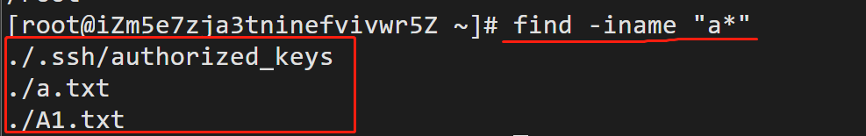

* + 1. 按文件拥有者（所有者）查找文件 -user

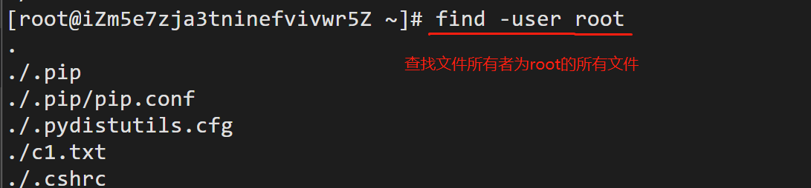

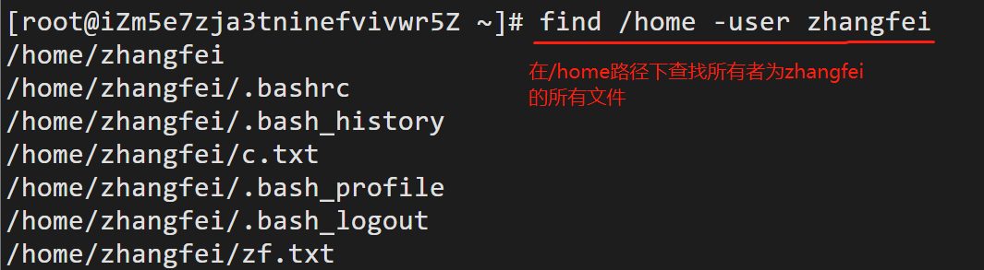

* + 1. 根据文件所属组查找 -group

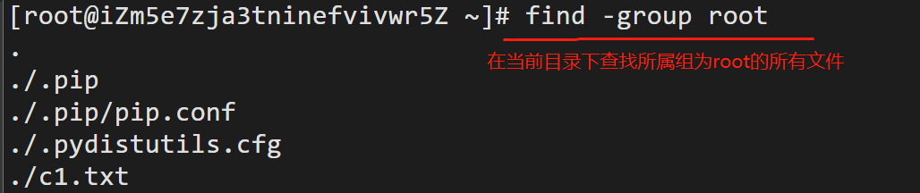



* + 1. 按文件大小查找文件（数据块为单位） -size

1KB = 2数据块 -100（100数据块以内） +100（超过） 100

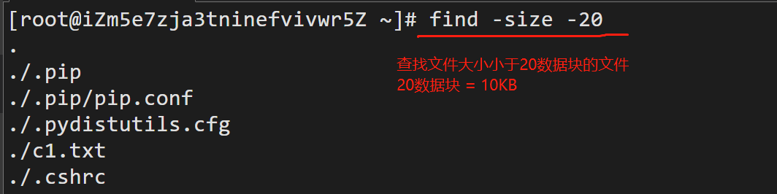

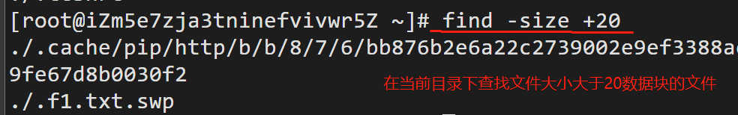

* + 1. 根据时间查找文件
       1. find 【路径】【选项】【时间】

选项有以下几种： -amin 被访问的时间  
　　　　　　　　 -cmin 文件属性被更改  
　　　　　　　　 -mmin 文件内容被修改

-atime 被访问的时间（以天为单位）

-ctime 文件属性被修改（以天为单位）

时间：+n,-n,n分别表示超过n分钟，n分钟以内和n分钟

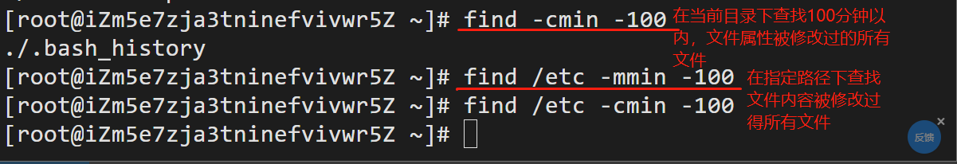

* + - 1. 在/etc目录下查找5分钟内文件内容被修改过的所有文件

find /etc -mmin -5

* + - 1. 在当前目录下查找以.txt结尾的，并且在10天之内修改过的所有文件。

find -name “*.txt” -ctime -10

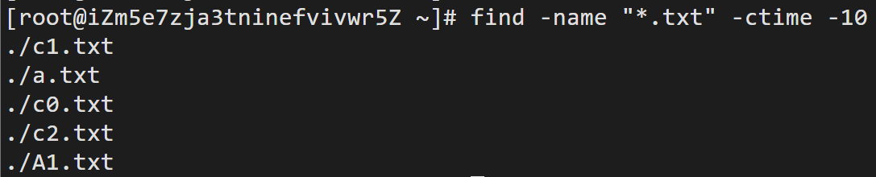

* + 1. 根据文件类型查找文件 -type
       1. Linux中文件类型分为：普通文件f 、目录文件d、链接文件l
       2. 例子：

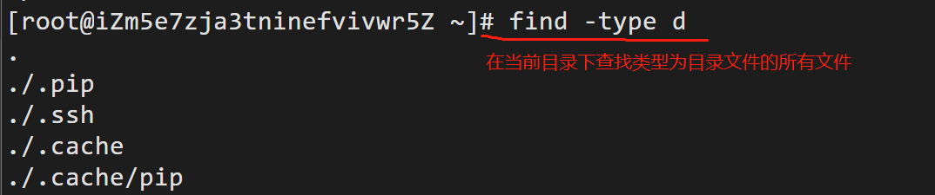

## 三、作业

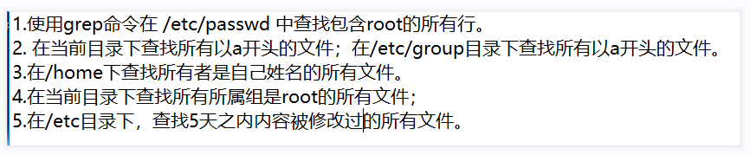

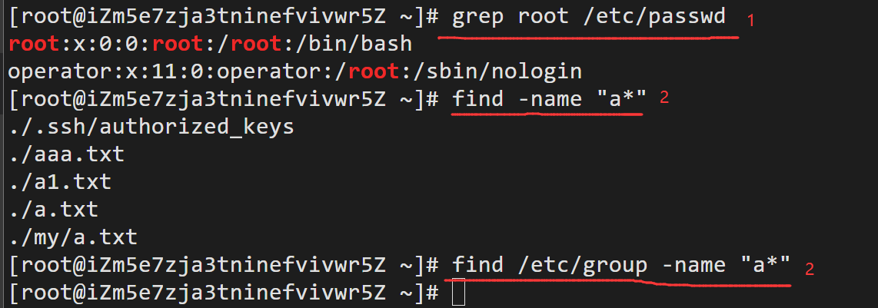

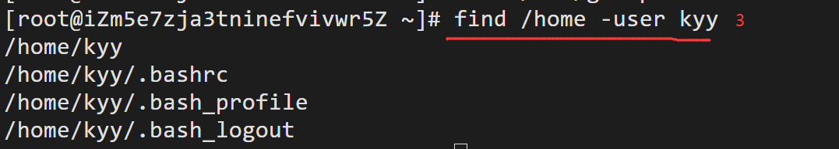

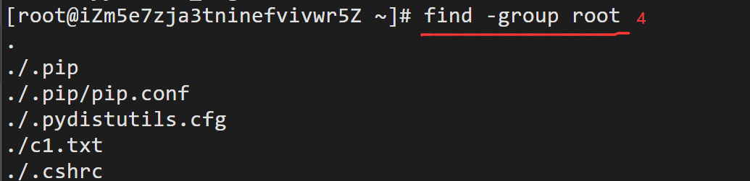

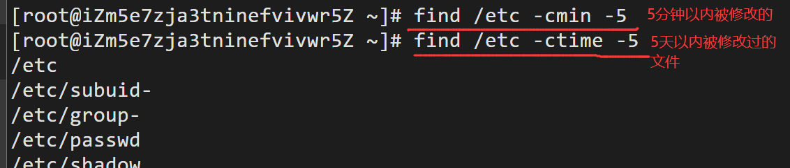

# 3月24日

## 一、排序命令

1. sort命令：

（1）作用：对文件内容按行进行排序（默认从小到大）

（2）语法：sort [参数] 文件名

（3）例子：

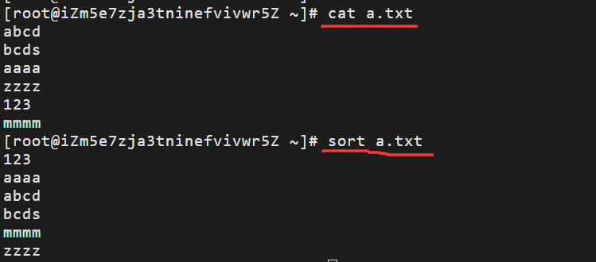

（4）参数：

① -r： 表示逆序排列。

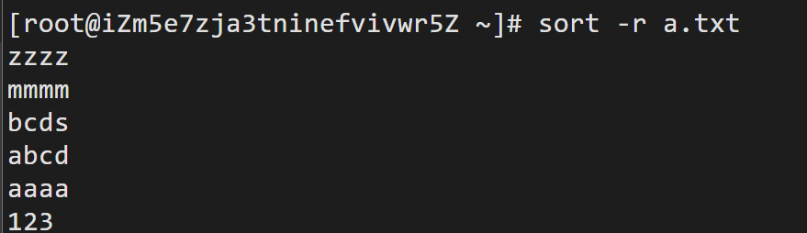

② -o：将排序后的结果存入到指定的文件中。若该文件不存在，则创建它。

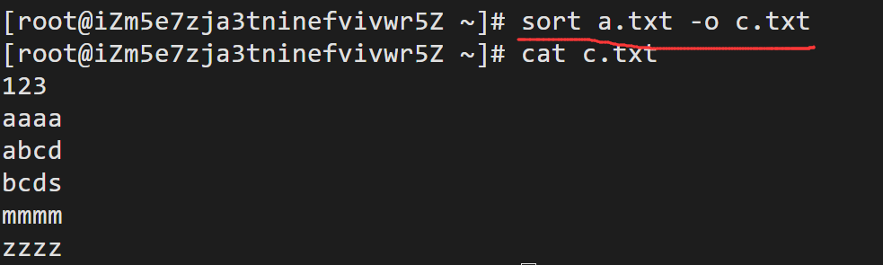

③-k 2：对指定的第2列进行排序。

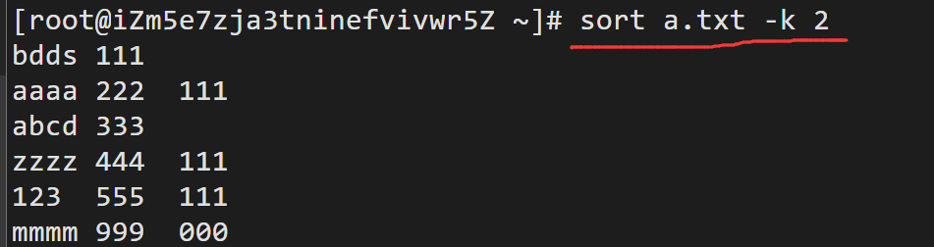

2. uniq命令

（1）作用：显示文件中所有不重复的行。去掉重复行只留下一行。

（2）语法：uniq [参数] 文件名

（3）例子：

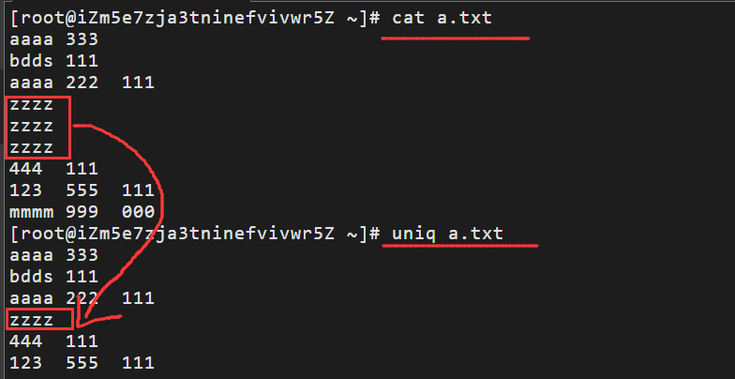

（4）参数：-u -d

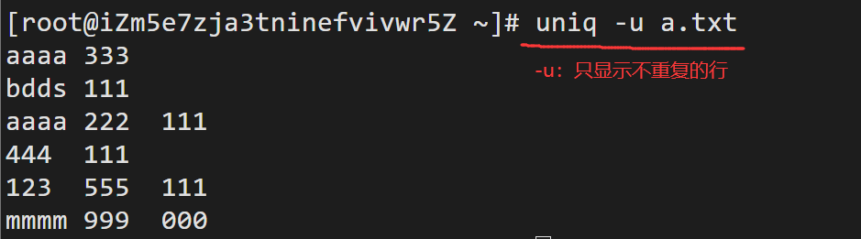

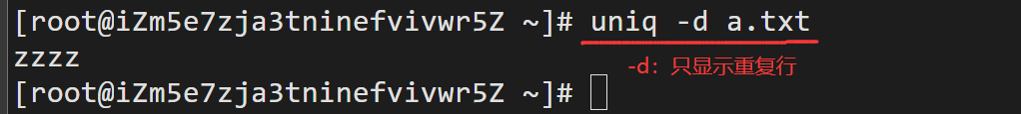

## 二、比较文件内容的命令

1. comm命令

（1）作用：比较两个已经排好序的文件

（2）语法：comm 文件名2 文件名2

（3）例子：

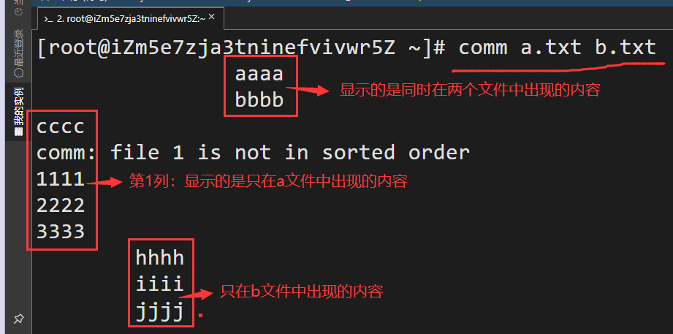

（4）参数：

-1：不显示只在文件1中出现的内容

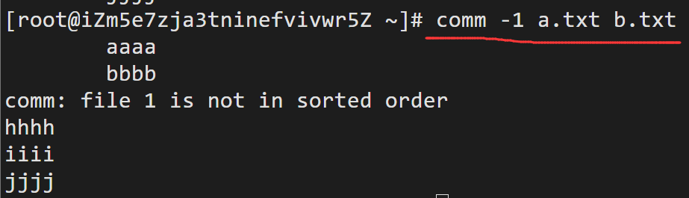

-2：不显示只在文件2中出现的内容

-3：不显示同时出现在两个文件中的内容

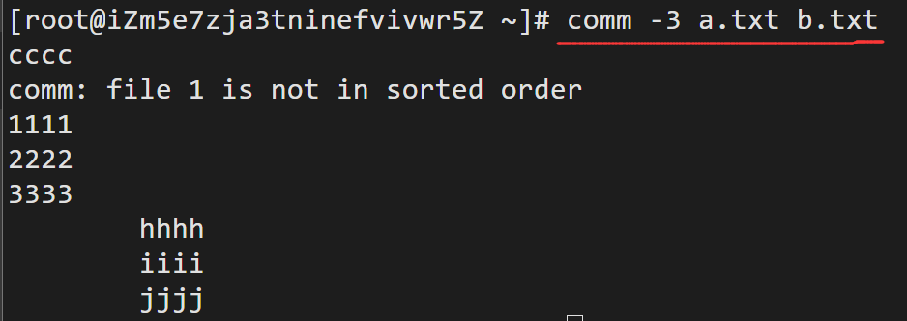

2. diff命令

（1）作用：以逐行的方式，比较文本文件的不同之处

（2）语法：diff 文件名2 文件名2

（3）例子：

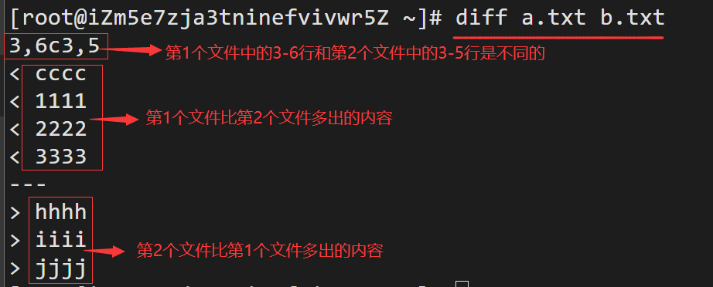

## 三、作业

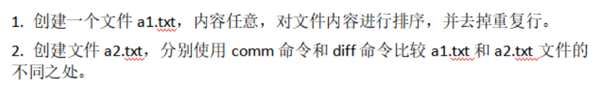

# 3月29日

## 一、复习

1. sort命令

2. uniq命令

3.comm命令

4. diff命令

## 二、复制、删除和移动文件

1. cp命令

（1）作用：将源文件/目录复制到指定的目标文件/目录中

（2）语法：cp 【参数】 源文件/目录 目标文件/目录

（3）例子：

① 将一个文件中的内容复制到另一个文件中

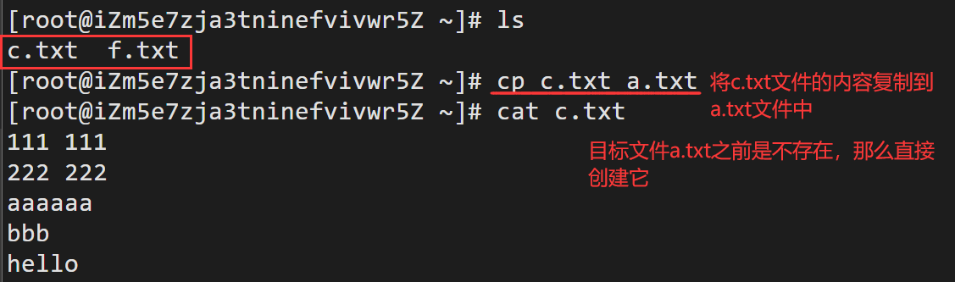

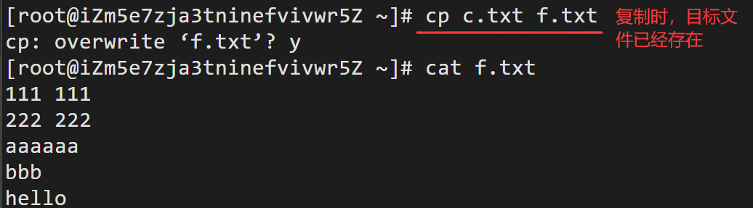

② 将某个文件复制到某个目录下

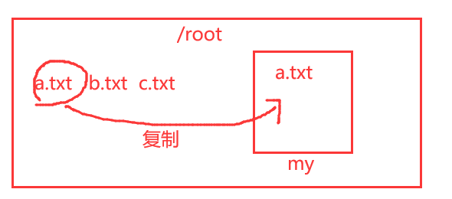

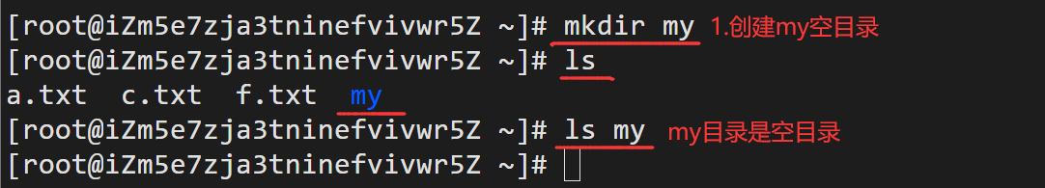

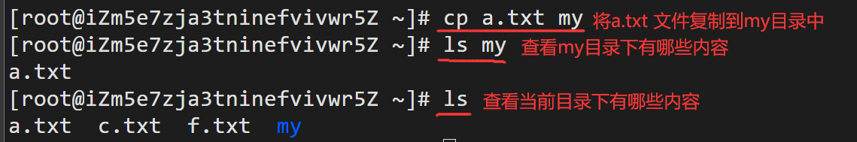

③ -r：将某个目录中的所有内容复制到另一个把目录下（递归复制）

将yy目录中的所有内容复制到my目录中

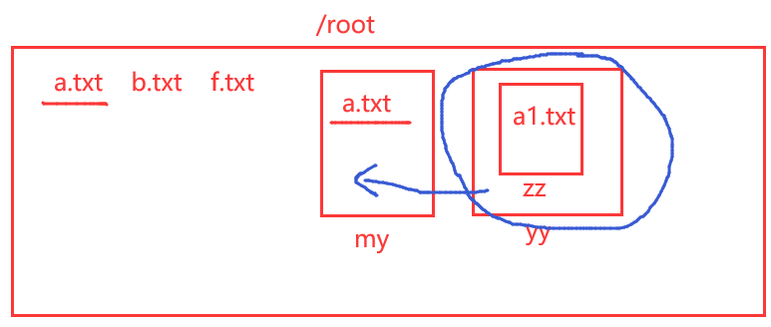

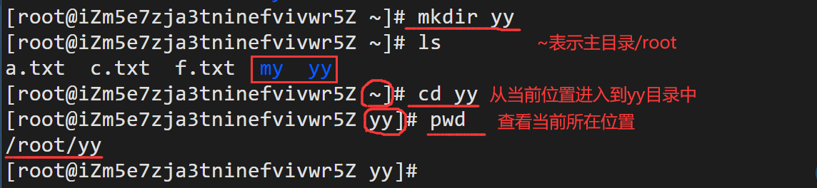

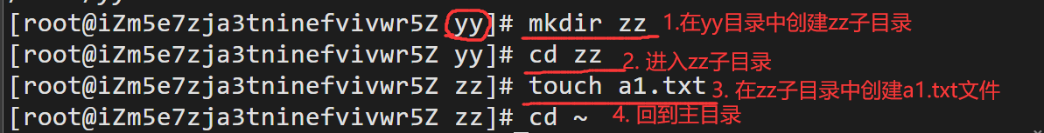

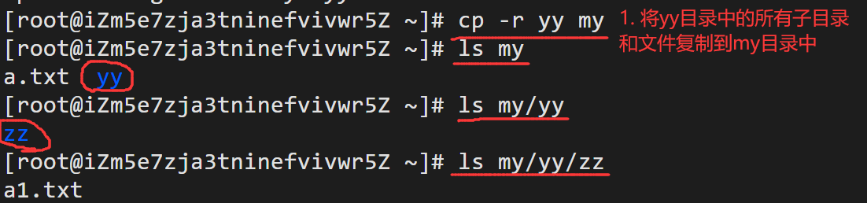

（4）参数：

① -f: 复制文件时，强制覆盖原来的内容

② -i: 在覆盖原内容之前会逐一询问确认。

2. rm命令

（1）作用：删除文件，删除目录

（2）语法：rm 【参数】 文件名/目录

rm a.txt b.txt f.txt

（3）参数：

① -f: 强制删除

② -i: 在删除前会逐一询问确认

③ -d：删除目录，不管是否为空。

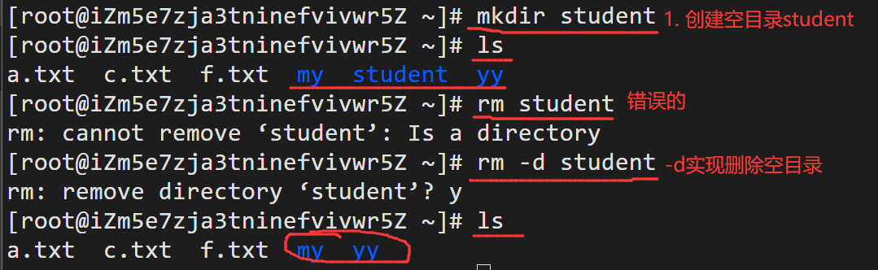

④ -r：递归删除指定目录下的所有文件和子目录

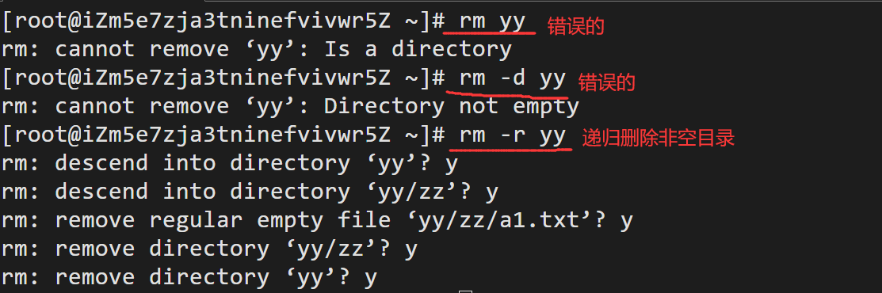

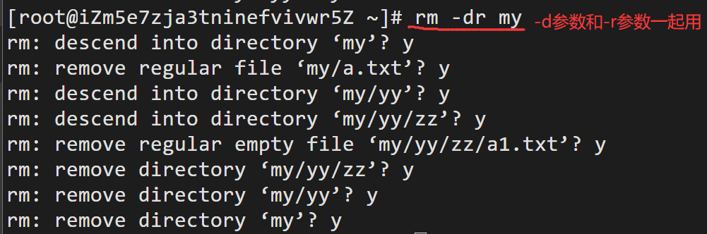

3.mv命令

（1）作用：移动文件或目录；也可以修改文件名

（2）语法：mv [参数] 源文件/目录 目标文件/目录

（3）例子：

① 目标文件之前不存在（修改文件名）

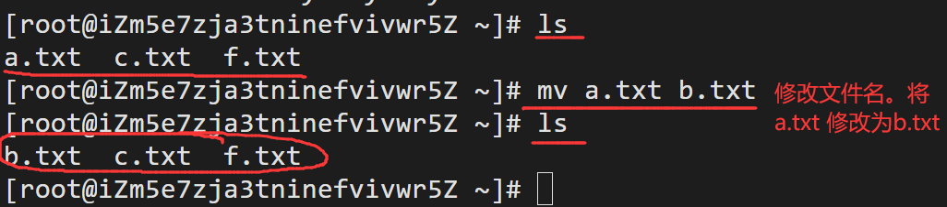

② 目标文件之前已经存在

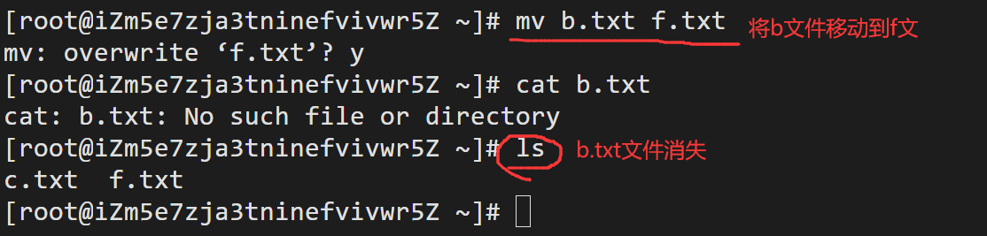

（4）参数：

① -f: 强制移动，强制覆盖，不会询问

② -i: 在覆盖原内容之前会逐一询问确认。

## 三、文件内容统计

1. wc命令

（1）作用：统计文件的Byte数，字数，行数

（2）语法：wc 【参数】 文件名

（3）例子：

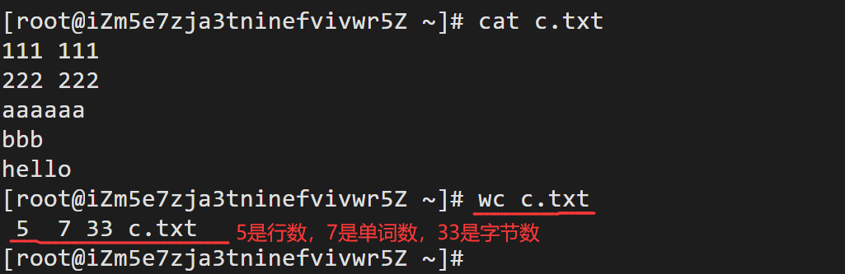

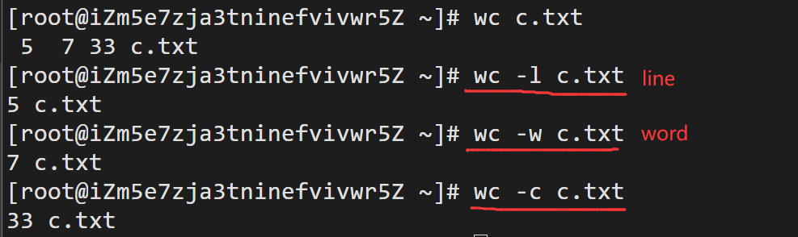

## 四、作业

1. 创建子目录student，复制file1.txt文件内容到student目录中。

2. 将file1.txt文件重命名为f1.txt。

# 3月31日

## 一、文件相关命令

1. 创建文件 touch

2. 打开、查看并编辑文件 vi (vim)

3. 删除文件 rm

4. 查看文件 cat head tail more less

5. 查找文件 find

6. 在文件中查找字符串 grep

7. 复制文件 cp

8. 移动文件 mv

## 二、目录相关命令

1. mkdir命令

（1）作用：创建目录

（2）语法：mkdir [参数] 目录名

（3）例子：

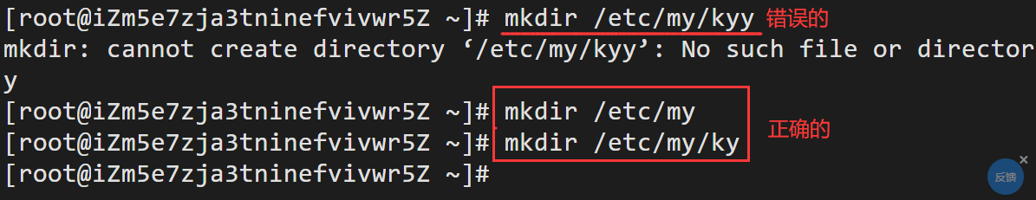

mkdir 创建目录时，只能创建一层目录，不可以创建多级目录

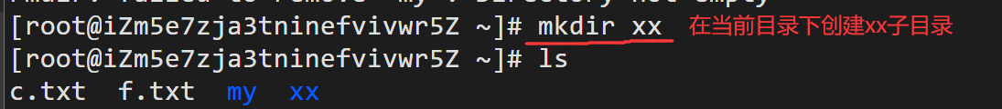



如果在目录名前没有任何路径名，那么在当前目录下创建目录；

如果在目录名存在一个路径，将会在指定的路径下创建子目录。

（4）参数：

-p参数：递归创建多级目录

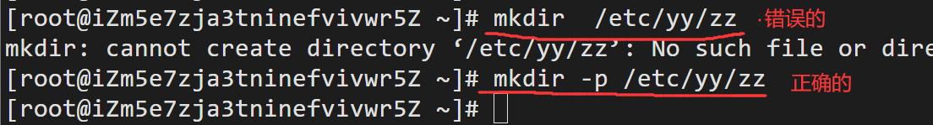

-m参数：创建目录时，设置目录的权限。

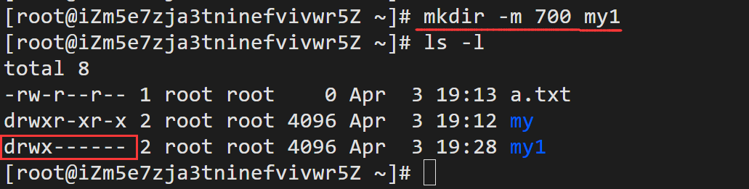

2. rmdir命令

（1）作用：删除空目录

（2）语法：rmdir [参数] 目录名

（3）例子：

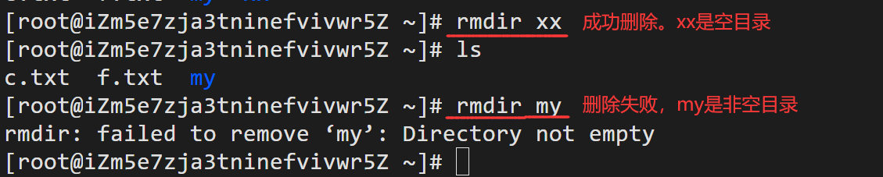

（4）参数：

-p参数：递归删除多级目录。

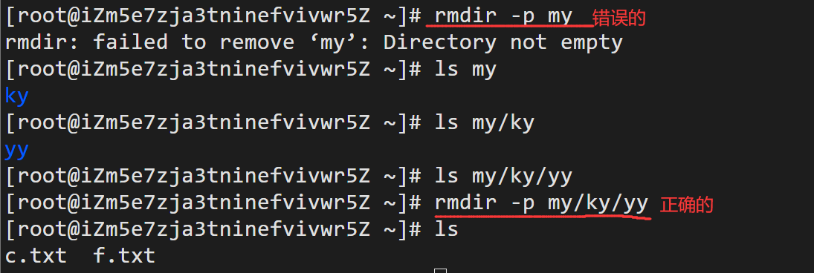

3. cd命令

（1）作用：切换工作目录

（2）语法：cd 目录名

（3）例子：

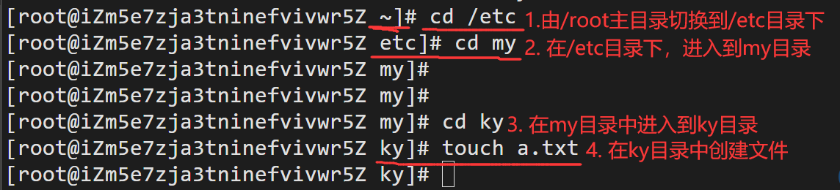

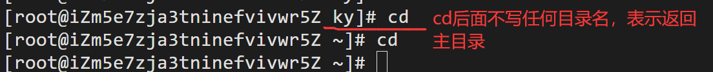

4. pwd命令

（1）作用：查看当前所在位置（目录）

（2）例子：

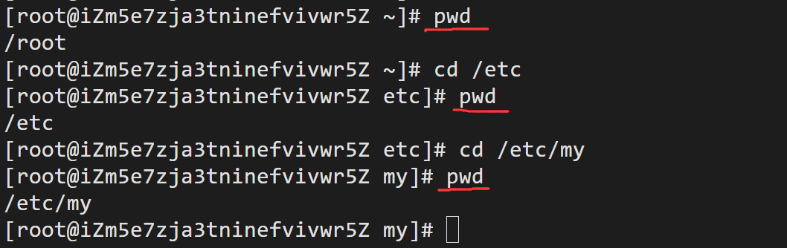

5. ls命令

（1）作用：列出指定目录下有哪些文件

（2）语法： ls [参数] [目录名]

（3）例子：

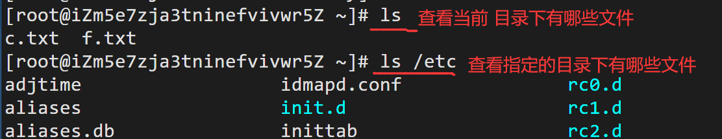

（4）参数：

-a参数：(all)显示出指定目录下的所有文件，包括隐藏文件。（以.开头的文件就是隐藏文件）

-d参数：(dir) 只显示目录本身，而不是显示出目录内的文件

-l参数：显示出文件的详细信息

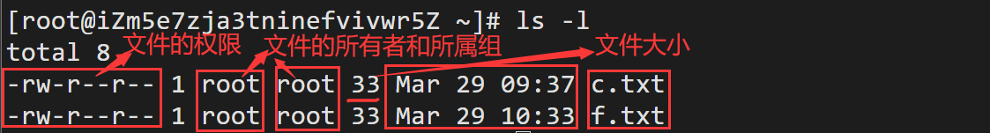

## 三、作业

1. 在当前目录下创建目录（目录名以自己的姓命名）。
2. 在/usr目录下递归创建目录（aa/bb/cc）。
3. 删除步骤1创建的目录。
4. 删除步骤2创建的目录。

# 4月3日

1. 创建目录 mkdir

2. 删除目录 rmdir

3. 切换当前工作目录 cd

4. 显示当前工作目录 pwd

5. 显示当前目录下有哪些文件 ls

## 一、权限管理（51页 3.4.5）

1. 权限的表示

（1）读、写、执行权限的表示：

① 用r来表示可读权限，或用4来表示。

② 用w来表示可写权限，或用2表示。

③ 用x来表示可执行权限，或用1表示。

（2）不同身份用户的表示：

u表示用户（文件所有者）；root

g表示用户组（文件的所在组）；root

o表示其他人（other）

a表示所有人

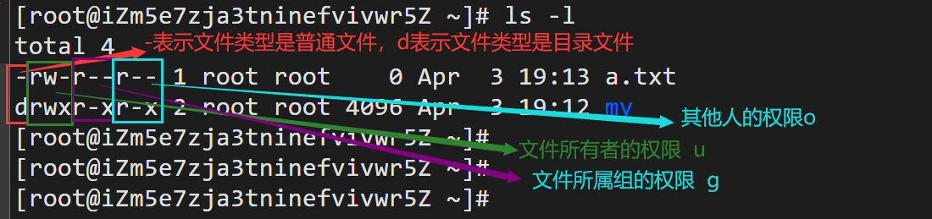

（3）权限的修改和设置

① =：表示设置文件的权限

u=rwx,g=rx,o=r //表示用户具有可读、可写、可执行权限，用户组具有可读和可执行权限，其他人具有只读权限。754

U r——4 w——2 x——1 7

G 4+1 5

O r 4

② +：表示添加新权限 g+w

③ -：取消权限 o-r

也可以用数字来表示权限：

如：740

表示用户具有可读可写可执行，用户组具有只读权限，其他人没有任何权限

如：621

用户具有可读可写权限，用户组具有可写权限，其他人具有可执行权限。

1. chmod命令
   1. 作用：修改文件/目录的权限
   2. 语法：chmod 文件名/目录名
   3. 例子：

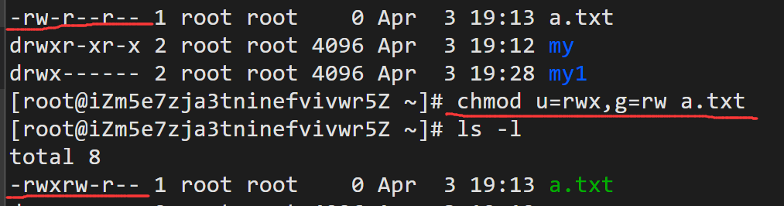

① 创建a1.txt，查看其默认权限，修改该文件的权限为用户具有可读可写可执行权限，用户组、其他人具有可读可写权限。

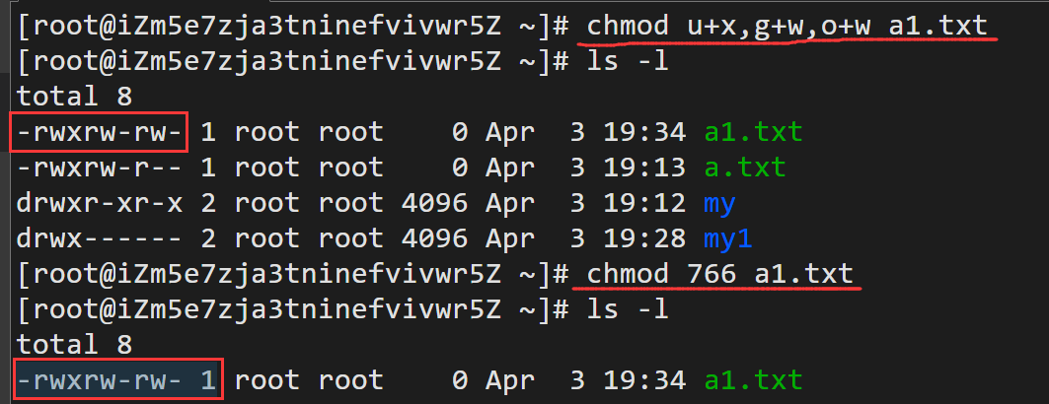

② 创建a2.txt文件，设置文件主和同组用户具有读写权限，其他用户只可读权限。 664 ug=rw,o=r

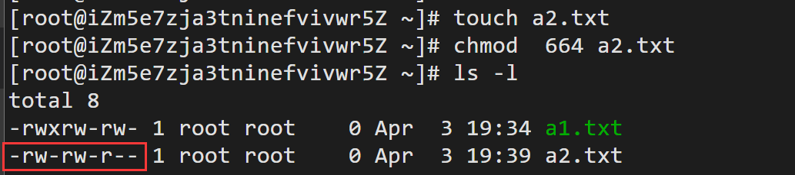

## 三、作业

1. 创建目录myfile，设置用户权限是可读可写可执行，用户组权限是只读，其他用户没有任何权限。
2. 修改myfile的用户组权限和其他用户的权限均为可读可写。

# 4月7日

## 文件的权限

可读（r, 4）、可写(w,2)、可执行(x,1)

- rw- r-- r-- - 表示文件普通文件；rw- 表示用户具有可读可写；r-- 表示用户组具有只读权限； r-- 其他人具有只读权限

d rwx r-x r-x d表示文件类型是目录文件；rwx表示用户具有可读、可写、可执行三个权限；r-x 表示用户组具有可读、可执行权限；其他人具有可读、可执行权限。

6 6 4 用户可读、可写；用户组可读、可写；其他人可读

755 用户可读、可写、可执行；用户组可读、可执行；其他人可读可执行

## 一、掩码

在linux系统中，当我们创建文件时，系统会给予这个文件一个默认权限。一般普通文件的默认权限是 - rw- r-- r--(644)；目录文件的默认权限d rwx r-x r-x(755)。掩码值就和这个默认权限有关。

umask值表示要从全权值中减掉哪些值来得到最终的默认权值。

普通文件默认权限值（644） = 666-022

目录文件默认权限值（755）= 777-022

默认权限值 = 666/777 - 掩码值

1. umask命令
2. 作用：为了控制默认权限而设立的，不使默认的文件和目录具有全权值而设的。
3. 语法：umask [掩码值]
4. 例子：

① 查看掩码值

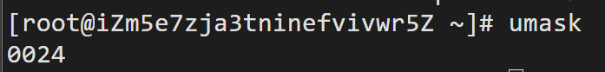

② 设置掩码

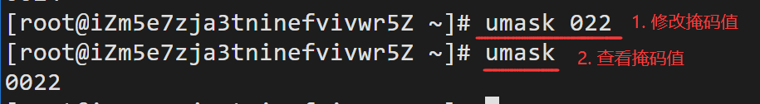

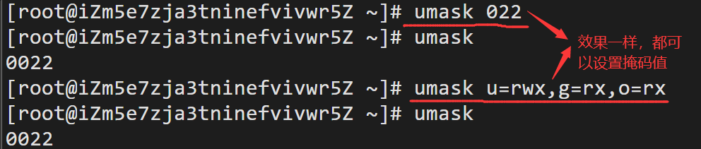

* 1. 参数：-S

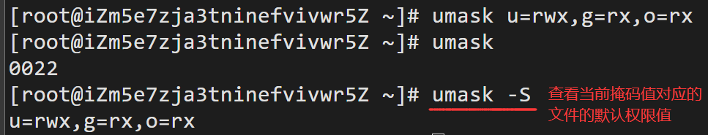

## 二、改变用户组和文件主的命令

1. chgrp命令 change group
   1. 作用：修改文件的所在组（所属组）
   2. 语法：chgrp 组名 文件名
   3. 例子：

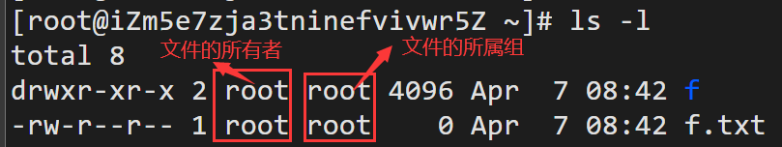

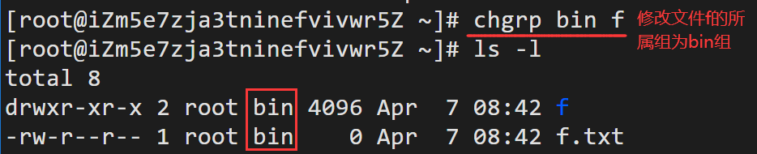

1. chown命令 change owner
   1. 作用：修改文件或目录的所有者和所属组
   2. 语法：chown [用户名]:[组名] 文件名
   3. 例子：

① chown mail 文件名

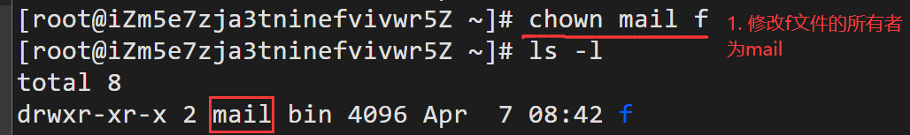

② chown root: 文件名

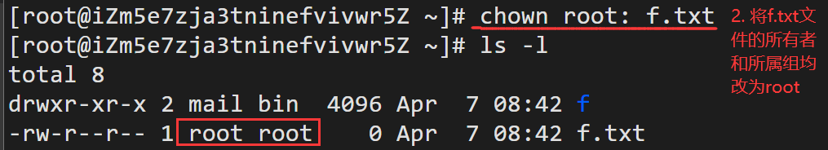

③ chown mail:bin 文件名

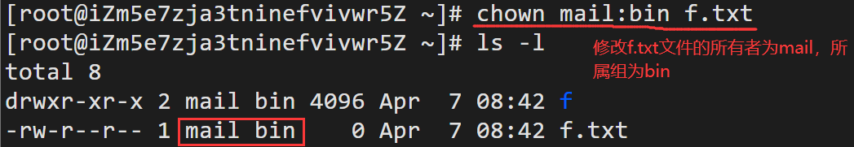

④ chown :root 文件名

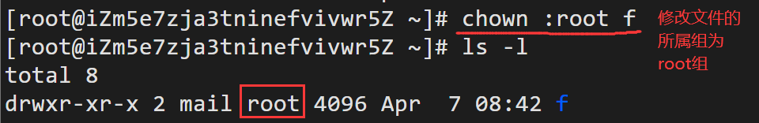

* 1. 参数：
     1. -R 处理指定目录以及其子目录下的所有文件

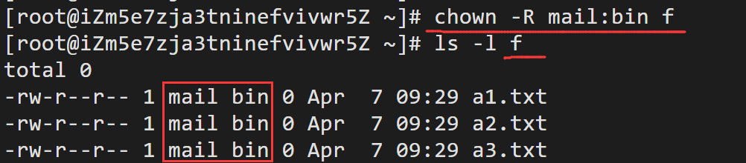

* + 1. -v 显示详细的处理信息

## 三、实训

1. 查看当前掩码值，创建一个普通文件和一个目录文件，分别查看他们的默认权限值。

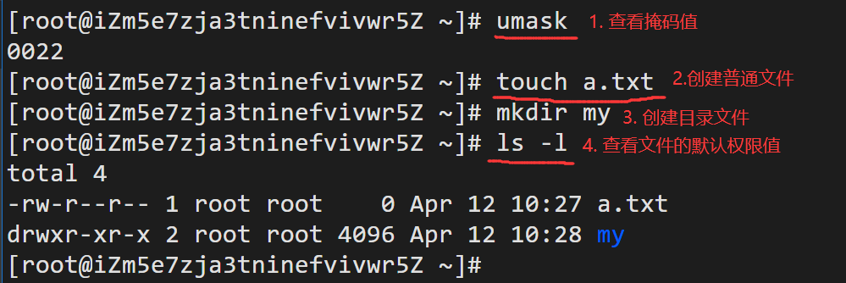

1. 设置掩码值为026，再创建一个普通文件和一个目录文件，分别查看他们的默认权限值。

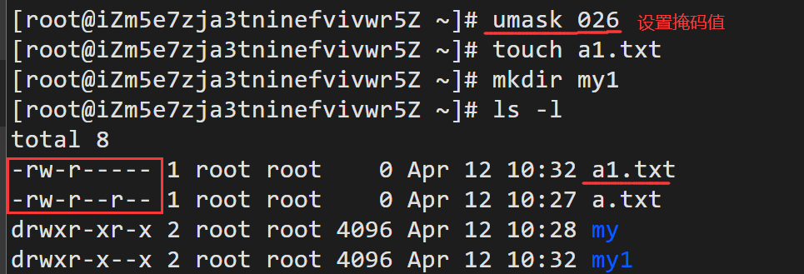

1. 创建文件test1.txt，使用chgrp命令修改文件的所属组为bin。

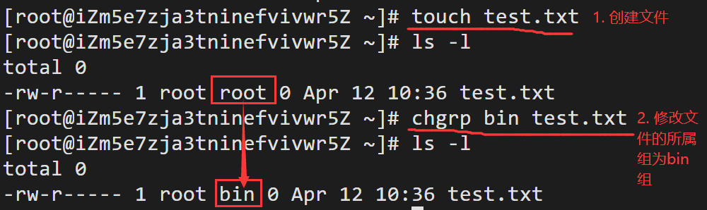

1. 创建目录testdir，该目录中包含test1.txt，test2.txt，test3.txt文件，设置testdir目录中的文件所属组为test，所有者为lili，最后用ls命令查看结果。

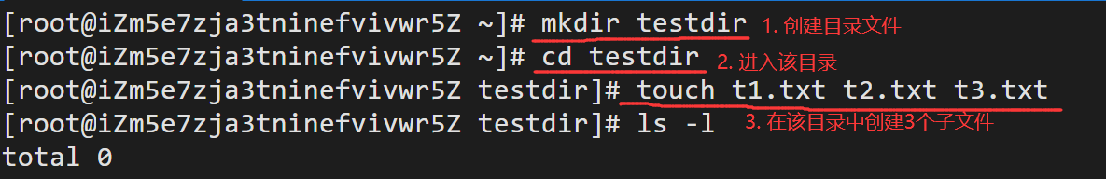

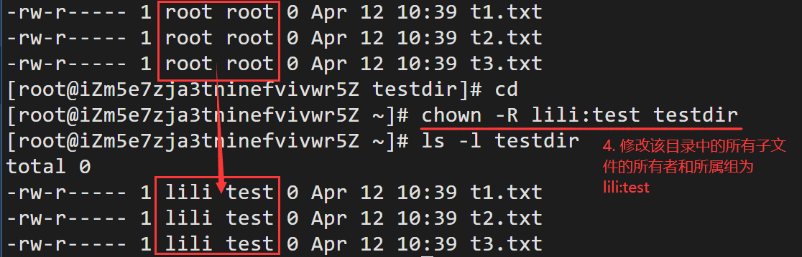

# 4月12日

umask命令、chgrp命令、chown命令

## 一、作业

## 二、链接文件相关命令

Linux中文件类型：

- rw- r-- r-- 表示普通文件

d rwxr-xr-x 表示目录文件

l rwxrwxrwx 以小写字母“l”开头表示链接文件类型

1. linux中链接的概念

Linux中的链接分为： 软连接 和 硬链接。

① 软链接：类似于windows中的快捷方式。这个软链接文件（假设叫A）的内容实际上是另一个文件（假设叫B）的名称和路径，当我们打开A文件时，系统会根据A文件的内容找到并打开B文件。

A. 软链接存放的是另一个文件的路径

B. 允许对目录文件创建软链接

② 硬链接：以文件的副本形式存在的。

A. 不允许对目录创建硬链接。

2. ln命令

（1）作用：为文件创建链接

（2）语法：ln [参数] 源文件 目标文件

在默认情况下，ln命令创建的是硬链接。

① ln 源文件 目标文件 //创建硬链接

② ln -s 源文件 目标文件 //创建软链接

（3）例子：

① 创建硬链接（给a.txt文件创建一个硬链接文件ln_a）

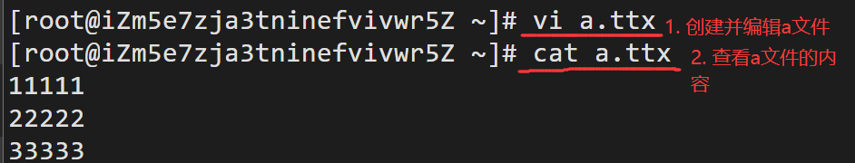

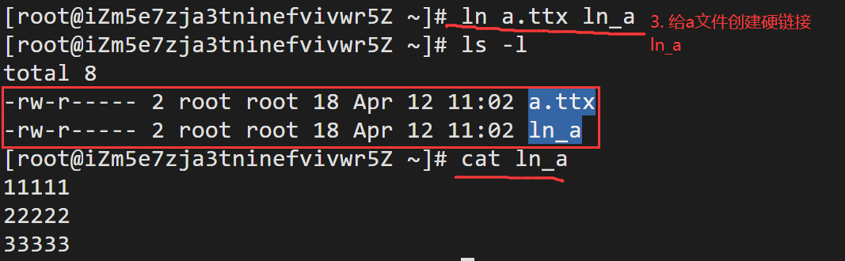

根据以上显示结果发现，硬链接文件和源文件的权限、文件类型，文件大小、文件内容全部一样的。所以说硬链接实际上是源文件的副本。

② 创建软链接（给a文件创建一个软链接文件ln_a1）

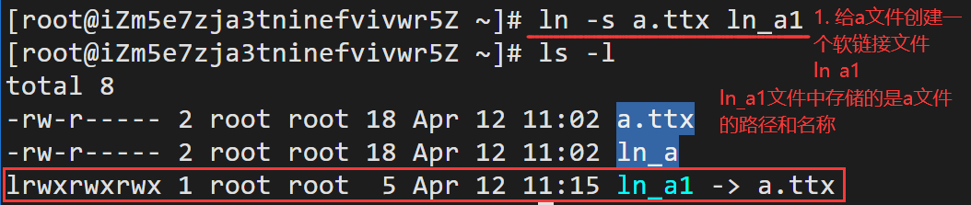

根据以上结果发现，软链接文件是以“l”开头的链接文件类型，权限、文件大小和普通文件都不一样，所以软链接文件实际上可以理解成是一个普通文件的快捷方式。

（4）参数：-s 创建软链接（符号链接）

给/var 目录创建软链接ln_var

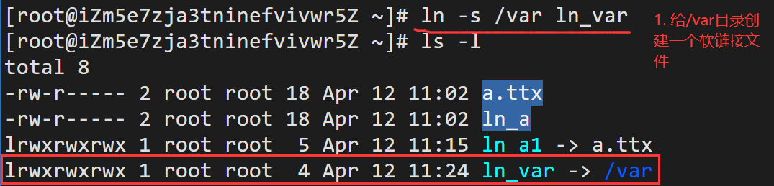

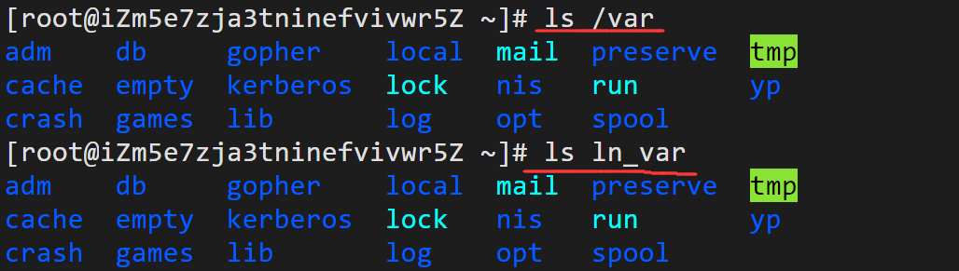

## 三、实训

1. 创建一个普通文件test.txt，为该普通文件创建硬链接和软连接，并使用ls -l命令查看结果。

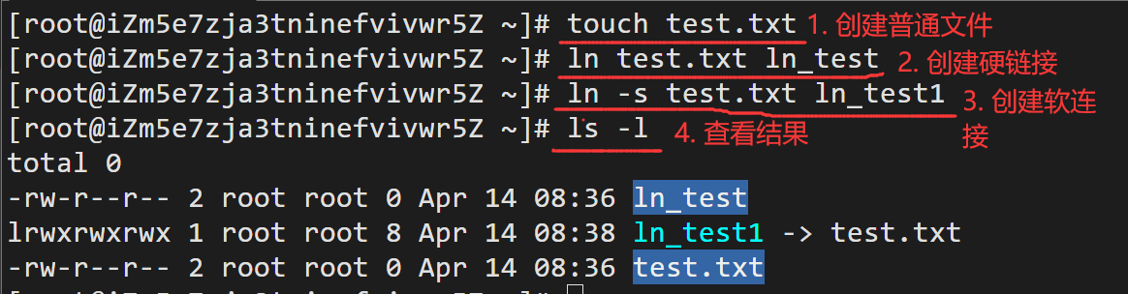

1. 为/home目录创建软连接my_home，查看my_home中的内容是否与/home中一样。

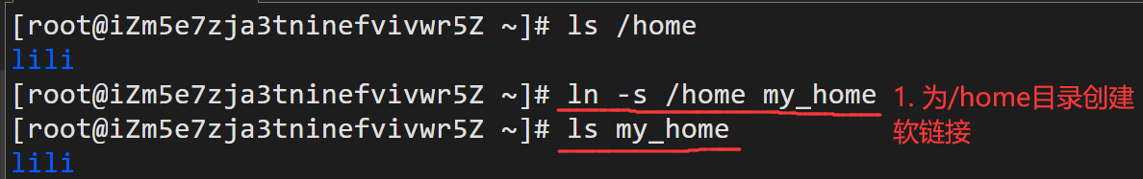

# 4月14日

## 一、复习

Linux中的链接：软链接 和 硬链接

ln 源文件 目标文件 //创建硬链接

ln -s 源文件 目标文件 //创建软链接

## 二、文件压缩命令（54页）

* 1. **gzip命令（gunzip命令）** 
     1. 作用：对文件进行压缩和解压。压缩之后的文件以.gz为后缀
     2. 语法：gzip [参数] 要压缩的文件名/解压的文件名
     3. 例子：

①使用gzip对单个文件进行压缩

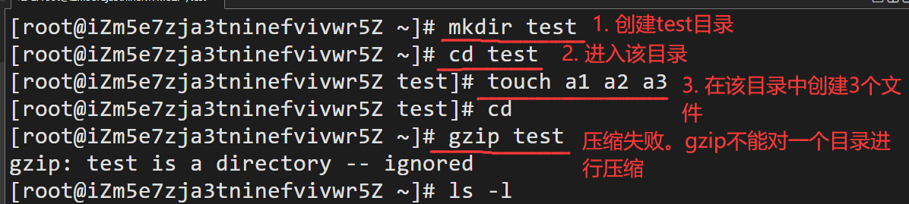

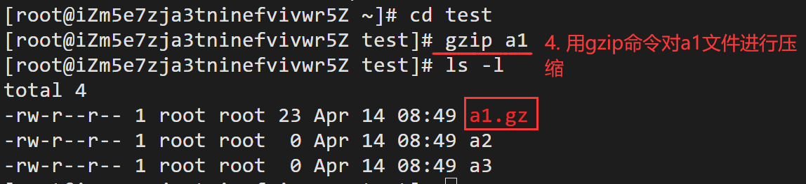

② 使用gzip *，对所有文件进行压缩。

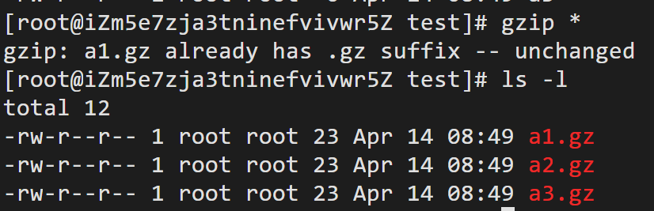

* + 1. 参数：
       1. -d：解压文件

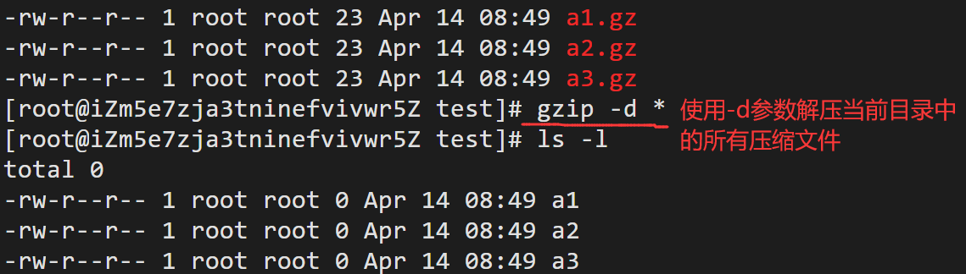

注意：除了使用-d参数可以解压，也可以使用gunzip进行解压。

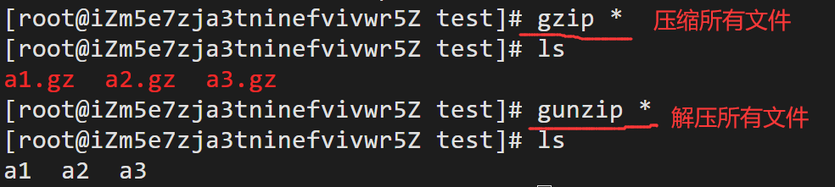

* + - 1. -r： 递归压缩/解压目录中的所有文件





* 1. **unzip命令 （zip命令）**
     1. 作用：解压.zip文件
     2. 语法：unzip [参数] .zip文件
     3. 例子：

1. 使用zip命令压缩test文件（zip 压缩后的文件名.zip 要压缩的文件名）



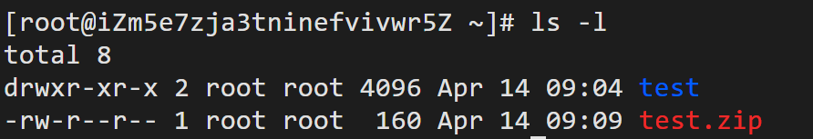

使用 -r参数递归压缩目录中的所有文件。

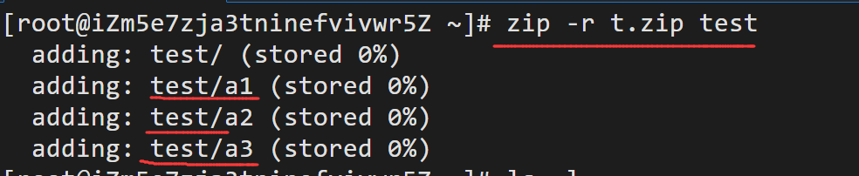

② 使用unzip解压test.zip文件

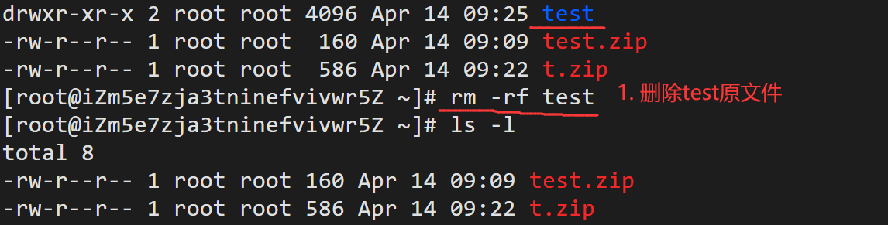

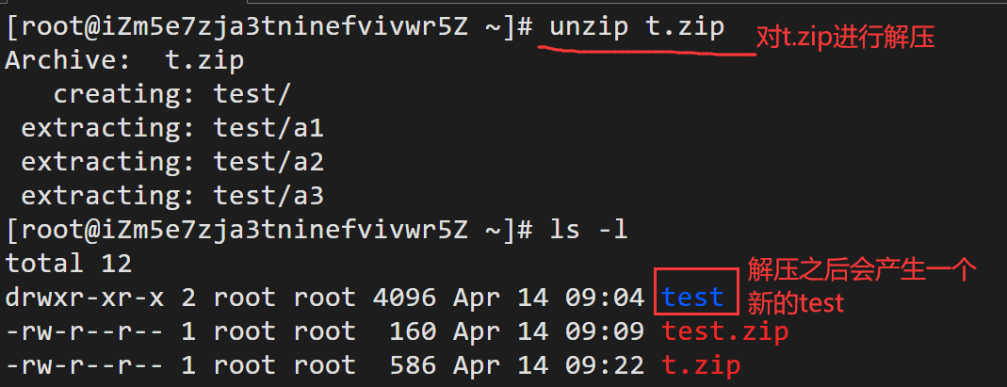

* + 1. 参数：
       1. -v：查看压缩文件中的内容，但不进行解压

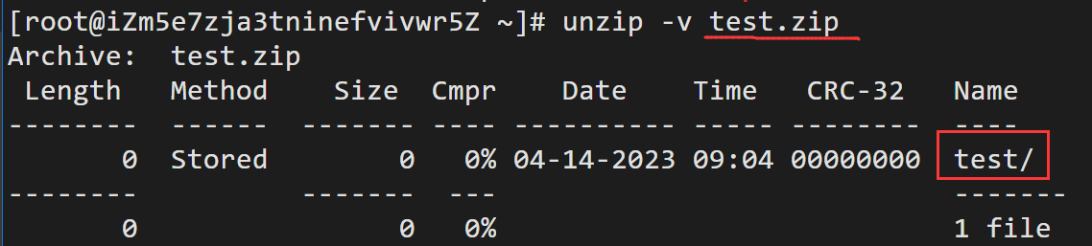

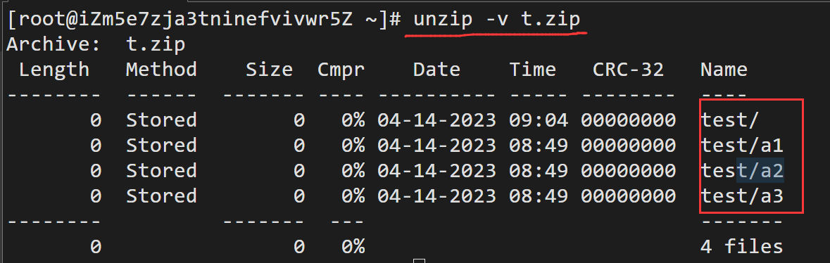

* + - 1. -t：检查压缩文件的完整性

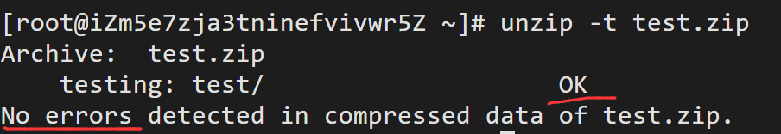

* + - 1. -n：在解压时不覆盖原来已经存在的文件
      2. -o：允许覆盖原来已经存在的文件

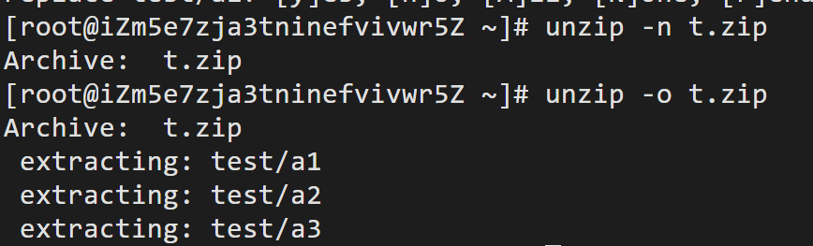

## 三、实训

1. 创建目录myfile，在目录中创建m1.txt、m2.txt、m3.txt三个文件，使用gzip命令，对这三个文件进行压缩。并使用ls命令查看压缩后的结果。使用gunzip命令进行解压，查看解压后的结果。

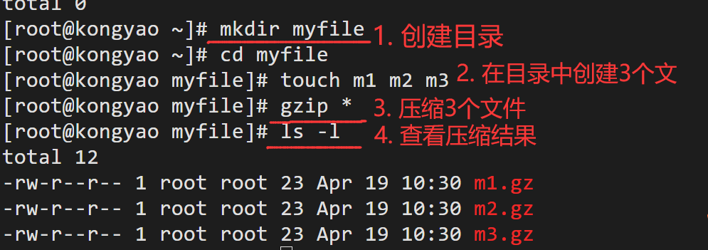

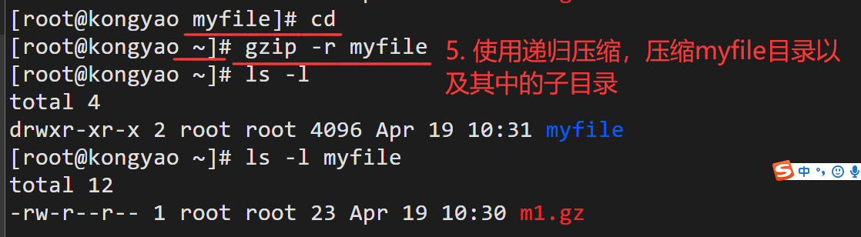

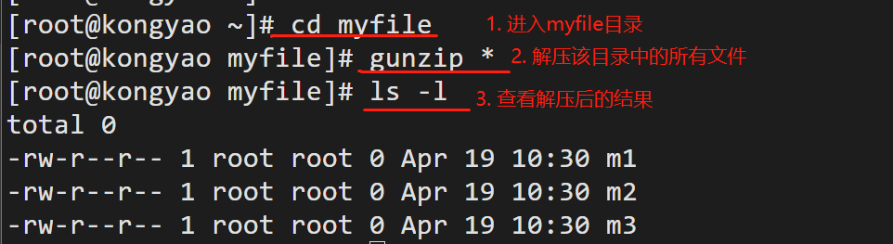

2. 使用zip命令对myfile进行压缩，然后使用unzip命令进行解压。

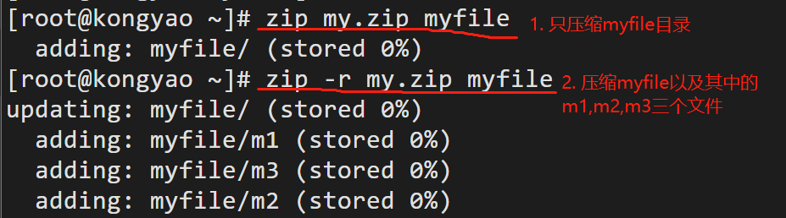

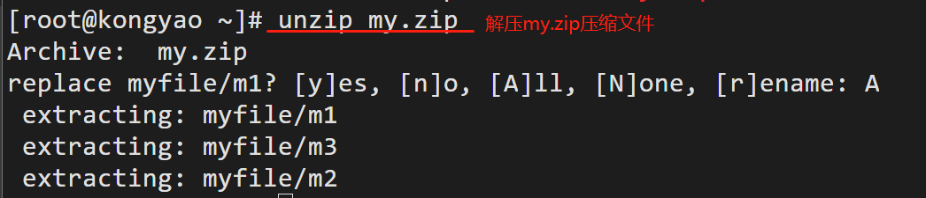

# 4月19日

## 一、复习

文件压缩命令：gzip

gzip -d或gunzip解压

zip压缩：zip 压缩后文件名.zip 要压缩的文件名

unzip解压：unzip .zip文件名

## 二、压缩命令——tar命令

（1）作用：打包、压缩文件。tar本身不具有压缩功能，只对文件进行合并、打包，然后调用gzip等工具来进行压缩。



如上图，tar先将多个文件合并成一个文件，然后调用gzip工具进行压缩。

（2）语法：tar [参数] 压缩后的文件名.tar 要压缩文件名/目录名

（3）例子：

① 打包多个文件

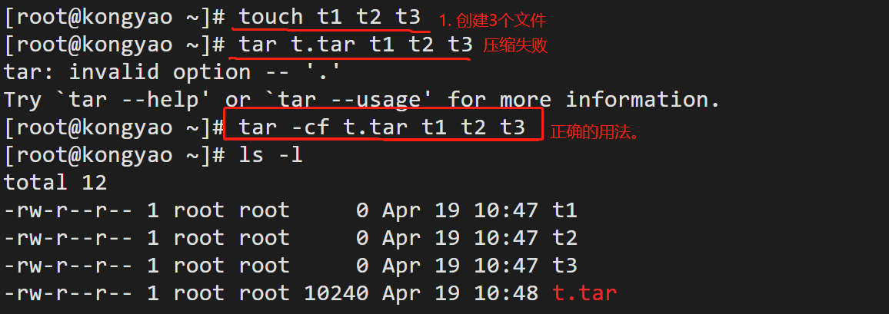

② 打包一个目录中的文件

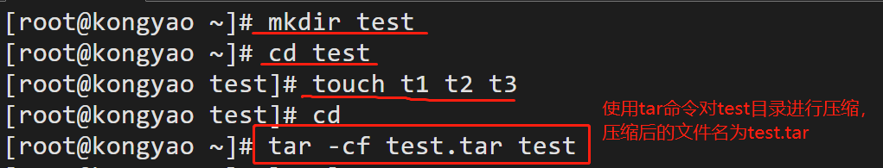

（4）参数：

① -c：新建打包文件

② -f：tar后面不能直接跟文件名。-f后面紧跟文件名的。

③ -x：解压文件

④ -v：显示压缩或解压的具体过程

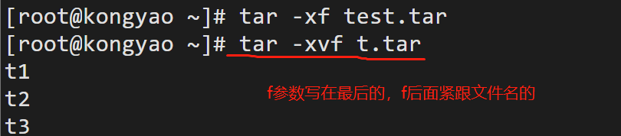

⑤ -t：查看压缩文件中的内容

## 三、进程控制命令

进程的概念：每一个执行的程序都称为进程。正在运行的程序

1. ps命令

（1）作用：查看当前系统中运行的进程的信息

（2）语法：ps 【参数】

（3）例子：

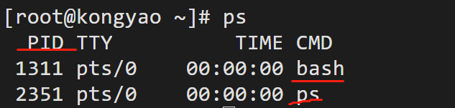

PID：进程的ID号

TIME：占用cpu的时间

CMD：命令名或进程名

（4）参数：

-e：显示所有进程的信息。

-f：显示进程的所有信息。

2. kill命令

（1）作用：终止进程的运行

（2）语法：kill 【参数】 进程号

Kill 进程号 //直接杀死进程，但不保证一定能杀死

Kill -9 进程号 //强制杀死进程

（3）例子：



3. sleep命令

（1）作用：使进程暂时停止一段时间，也就是进入休眠一段时间

（2）语法：sleep 时间值number

Number 后面可接s,m,h,d

（3）例子：

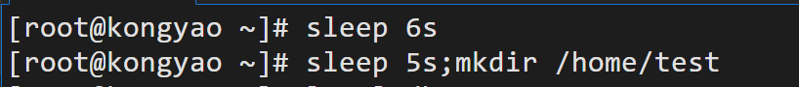

先休眠5s，然后在/home目录下创建test目录。

## 四、作业

1.在当前目录下创建a1,a2,a3三个文件，使用tar命令将这三个文件进行打包，打包后文件名为a.tar，使用-t参数，查看a.tar文件中的内容。

# 4月21日

## 一、复习

Tar命令

Ps kill sleep

## 二、常用网络命令

1. hostname命令

（1）作用：显示或设置系统的主机名

（2）语法：hostname

（3）例子：

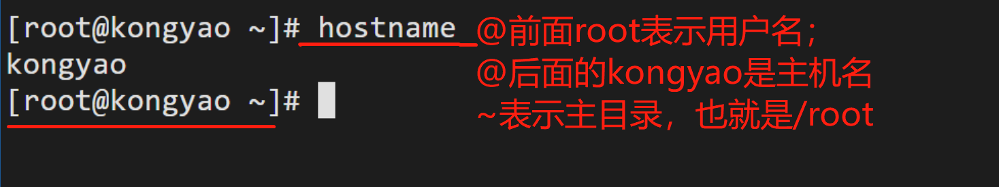

2. ping命令

（1）作用：检测本主机和目标主机之间的连通性

（2）语法：ping 主机名(www.baidu.com)/IP地址

（3）例子：

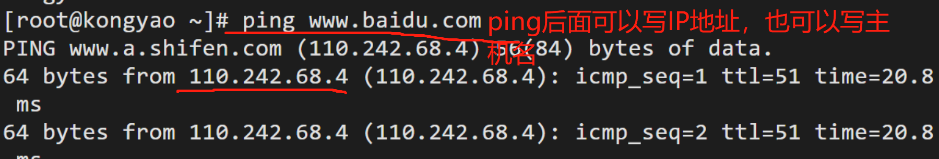

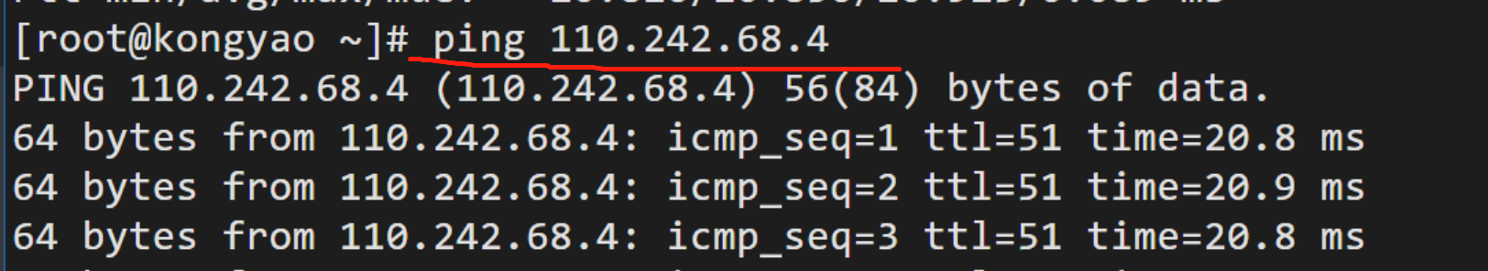

（4）参数：

1. -c 数字： 设置发送多少个数据包

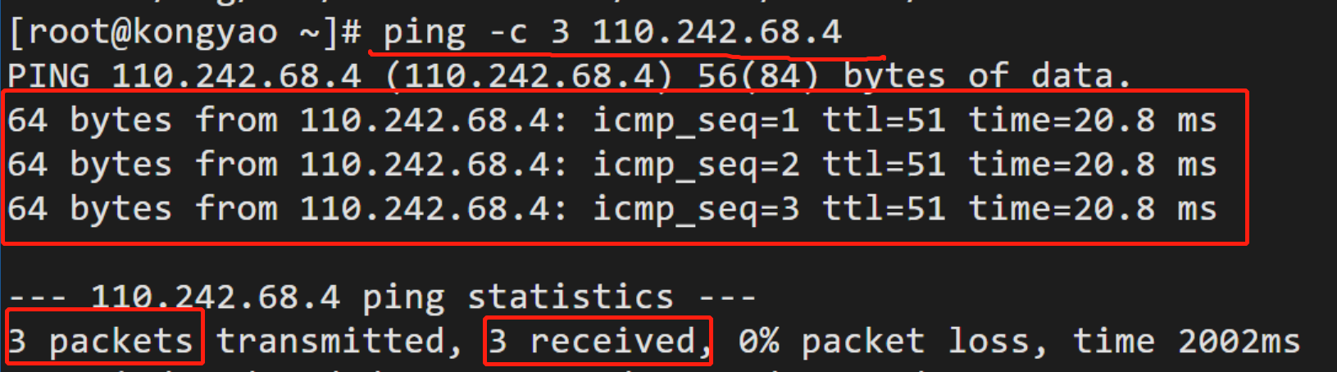

1. -i 数字：发送数据包的时间间隔。默认间隔一秒。

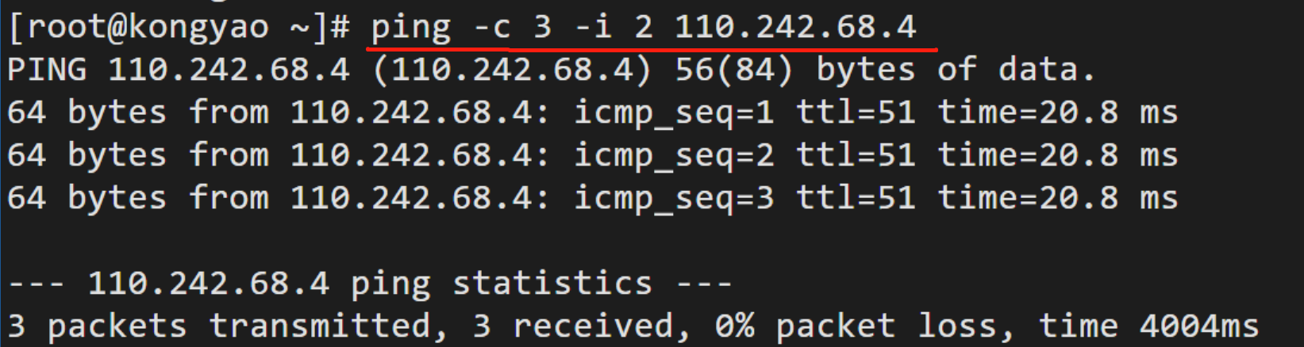

3. host命令

（1）作用：用来查找指定主机名（域名）的IP地址

（2）语法：host 主机名

（3）例子：

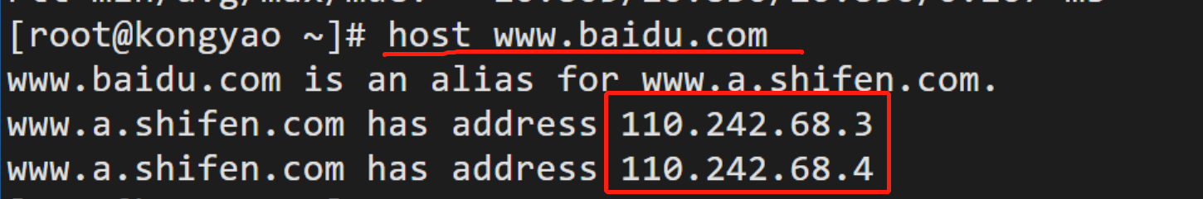

4. ifconfig命令(windows中ipconfig)

（1）作用：查看网卡信息

（2）语法：ifconfig 网卡号

（3）例子：

使用网络命令查看网络信息：

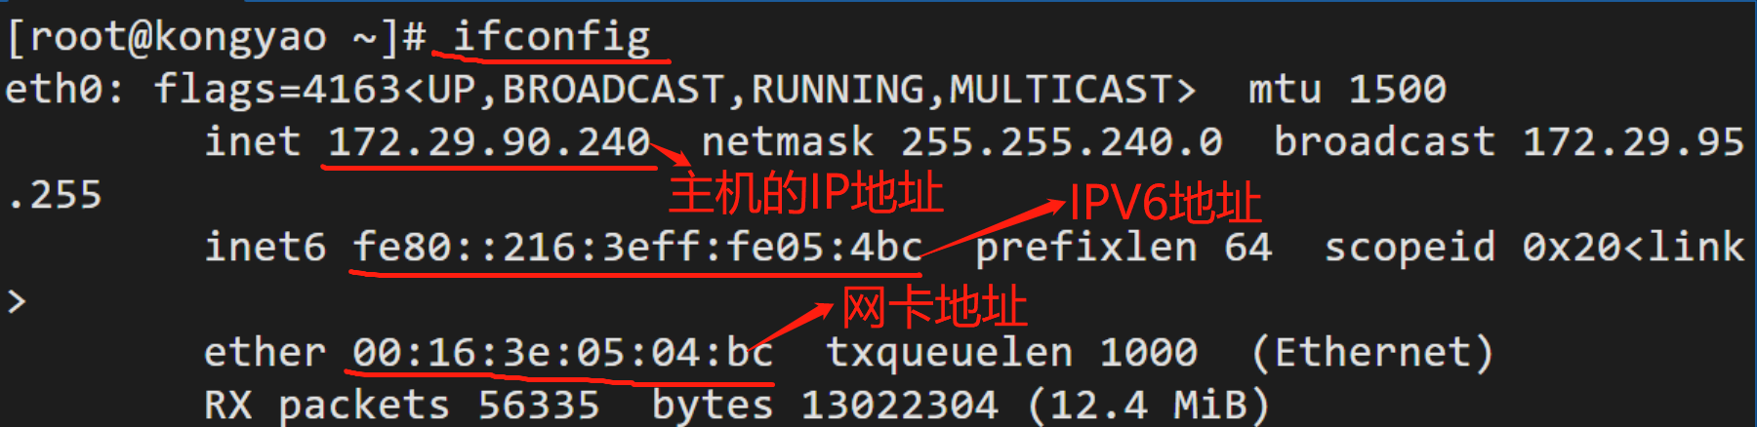

（4）选项：

① Ifconfig 网卡号 down //关闭指定网卡

② Ifconfig 网卡号 up //启动指定网卡

1. ifconfig 网卡号 ip地址 //为网卡指定ip地址

5. traceroute命令

（1）作用：显示本主机到目标主机的路由路径

（2）语法：traceroute 目标主机名/IP地址

（3）例子：

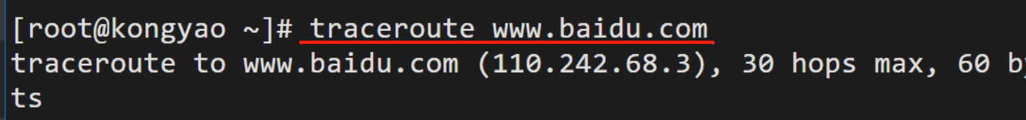

6. netstat命令

（1）作用：显示网络状态

（2）语法：netstat

（3）例子：

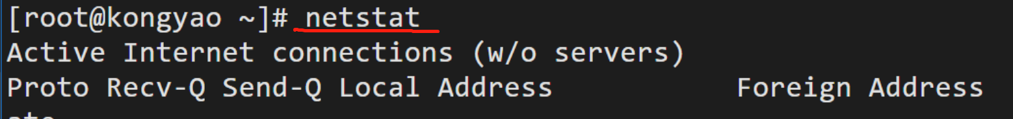

## 三、其他命令

1. clear命令
2. 作用：清除屏幕上的信息
3. 语法：clear
4. echo命令
5. 作用：在屏幕上输出信息
6. 语法：echo “内容”
7. 例子：

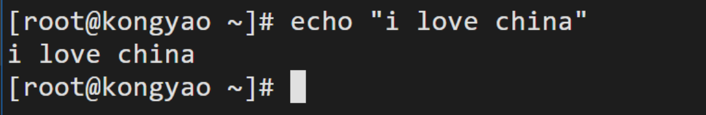

1. alias命令
2. 作用：设置别名或显示已有的别名命令
3. 语法：alias
4. 例子：

cp= ‘cp -i’ //cp就是“cp -i”命令行的别名

ll = ‘ls -l’ //ll就是“ls -l”命令行的别名

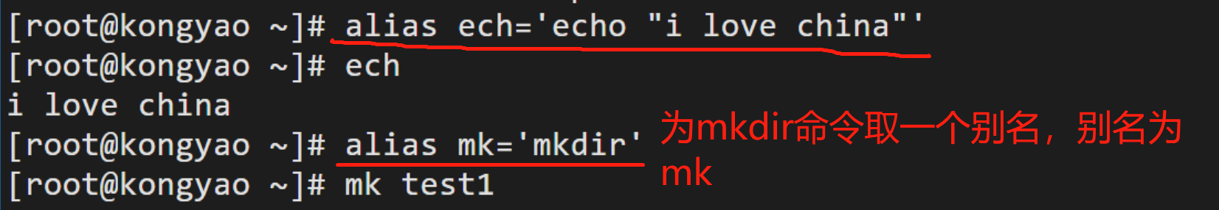

## 四、作业

1. 在虚拟机上练习使用ping命令，ping新浪网www.sina.com，要求每个2秒发送一个数据报，总共发送5个数据报。
2. 使用ifconfig命令查看虚拟机的ip地址。